**POLA KOMUNIKASI ANTARBUDAYA SANTRI DI PONDOK PESANTREN (STUDI PADA SANTRI BARU ANGKATAN 2022 PONDOK PESANTREN RAUDHATUL ULUM SAKATIGA)**

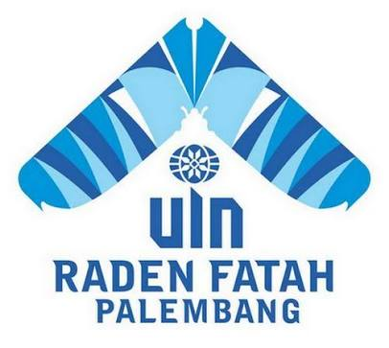



# SKRIPSI

**OLEH:**

**Tedi Adikarya**

**NIM 1730501108**

**PRODI KOMUNIKASI DAN PENYIARAN ISLAM**

**FAKULTAS DAKWAH DAN KOMUNIKASI**

**UNIVERSITAS ISLAM NEGERI (UIN)**

**RADEN FATAH PALEMBANG**

**1445 H / 2022 M**

**POLA KOMUNIKASI ANTARBUDAYA SANTRI DI PONDOK PESANTREN (STUDI PADA SANTRI BARU ANGKATAN 2022 PONDOK PESANTREN RAUDHATUL ULUM SAKATIGA)**





# SKRIPSI

**Diajukan Untuk Melengkapi Syarat Guna Memperoleh**

**Gelar S1 (Sarjana Sosial S. Sos) Dalam Ilmu Dakwah Dan Komunikasi**

**Jurusan Komunikasi Penyiaran Islam**

**Oleh:**

**Tedi Adikarya**

**NIM 1730501108**

**PRODI KOMUNIKASI DAN PENYIARAN ISLAM**

**FAKULTAS DAKWAH DAN KOMUNIKASI**

**UNIVERSITAS ISLAM NEGERI (UIN)**

**RADEN FATAH PALEMBANG**

**1445 H / 2022 M**

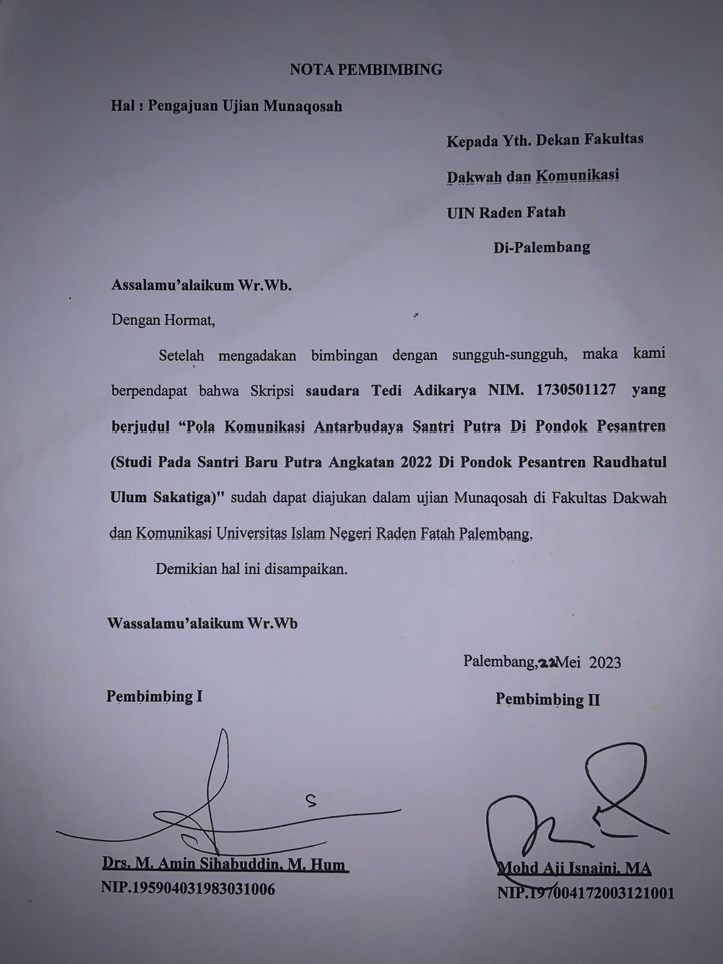

# 

# LEMBAR PENGESAHAN SKRIPSI

Nama : Tedi Adikarya

NIM : 1730501127

Fakultas : Dakwah dan Komunikasi

Judul Skripsi : POLA KOMUNIKASI ANTARBUDAYA SANTRI DI PONDOK PESANTREN (Studi Pada Santri Baru Putra Angkatan 2022 di Pondok Pesantren Raudhatul Ulum Sakatiga)

Telah dimunaqosyahkan dalam sidang terbuka Fakultas Dakwah dan Komunikasi Universitas Islam Negeri Raden Fatah Palembang

Hari/Tanggal : Selasa, 30 Mei 2023

Tempat : Meja III (Ruang dekan Lt. 2)

Telah diterima untuk melengkapi sebagai salah satu syarat guna memperoleh gelar sarjana Program Strata (S1) pada Jurusan Komunikasi Penyiaran Islam Fakultas Dakwah dan Komunikasi.

|  |
| --- |
| Palembang, 30 Mei 2023  Dekan.  Dr. Achmad Syarifudin, S. Ag., MA.  NIP. 197311102000031003 |

TIM PENGUJI

|  |  |  |
| --- | --- | --- |
| KETUA  Dr. Nuraida, M. Ag  NIP: 196704131995032001 | SEKRETARIS  Chairunnisah P.A.N, S.Kom.I., M. I.Kom  NIDN. 2021119301 | |
|  | |  |
| PENGUJI I  Drs. HJ. Fifi Hasmawati, SE.M.Si  NIP: 197007261992032001 | PENGUJI II  Chairunnisah P.A.N, S.Kom.I., M. I.Kom  NIDN. 2021119301 | |

# MOTTO DAN PERSEMBAHAN

**Motto**

“*if what are you doing is nothing, do something different*

Jika apa yang kamu lakukan tidak menghasilkan apa-apa, lakukanlah suatu hal yang berbeda”

**Persembahan**

Dengan ini saya ucapkan rasa syukur dan terima kasih kepada Allah SWT, skripsi ini ku persembahkan kepada kedua orang tuaku Bapak Agustiar Fahrudin dan Ibu Kartika Sari, yang telah menjadi inspirasi dan motivasiku untuk sampai hingga titik ini, serta memberikan dukungan yang tiada henti, baik berupa materi dan non materi.

# KATA PENGANTAR

*Assalamu’alaikum warahmatullahi wabarakatuh,*

*Alhamdulillahi robbil’alamin,* Segala puji bagi Allah yang telah memberikan limpahan nikmat , karunia, dan rahmatnya sehingga penulis dapat menyelesaikan skripsi yang berjudul **Pola Komunikasi Antarbudaya Santri Baru Di Pondok Pesantren (Studi Pada Santri Baru Angkatan 2022 Di Pondok Pesantren Raudhatul Ulum sakatiga)** ini dengan lancar dan mendapat kemudahan. Shalawat beiring salam tak lupa dihaturkan kepada suri tauladan kita Nabi Muhammad SAW yang telah membawa kita dari zaman *jahiliyah* menuju zaman yang *islamiyah* yang terang bendenderang dengan cahaya pengetahuan seperti saat ini, semoga shalawat yang selalu kita ucapkan dapat menghantarkan kita pada syafaat beliau di *yaumil akhir* nanti. Aamiin.

Skripsi ini merupakan salah satu persyaratan untuk memperoleh gelar Sarjana Sosial (S.Sos) pada Fakultas Dakwah dan Kounikasi UIN Raden Fatah Palembang. Penulis sepenuhnya menyadari bahwa dalam penyusunan skripsi ini tidak akan terwujud dan terselesaikan dengan baik tanpa adanya bantuan, serta bimbingan dari berbagai pihak. Oleh karena itu, penulis menyampaikan rasa terimakasih dan penghargaan setinggi tingginya kepada:

1. Prof. Dr. Nyayu Khodijah, S.Ag., M.Si. selaku Rektor UIN Raden Fatah Palembang yang telah memimpin dan memberikan ranah untuk menempuh kegiatan-kegiatan yang menopang selama perkuliahan di UIN Raden Fatah Palembang baik itu dibidang akademik maupun non akademik.
2. Dr. Achmad Syarifudin, MA. selaku Dekan Fakultas Dakwah dan Komunikasi UIN Raden Fatah Palembang atas program-program yang telah dilakukan di Fakultas Dakwah dan Komunikasi UIN Raden Fatah Palembang.
3. Neni Noviza, S. Pd., M. Pd selaku Ketua Prodi Komunikasi dan Penyiaran Islam yang banyak memberikan dukungan, masukan dan motivasinya kepada mahasiswa dan Prodi KPI.
4. Drs. M. Amin Sihabuddin, M. Hum selaku Dosen Pembimbing I dan Mohd. Aji Isnaini, MA. selaku Dosen Pembimbing II atas waktu, arahan, masukan, bimbingan dan motivasinya dalam penyusunan skripsi ini sehingga dapat diselesaikan dengan baik.
5. Kedua orang tuaku Agustiar Fahrudin (Ayah) dan Kartika Sari (Ibu), saudara beserta keluarga besar yang senantiasa membantu dan memberidorongan dan semangat selama ini.
6. Teman seperjuangan KPI D angkatan 2017 atas bantuan dan dukungannya dalam penyelesaian skripsi ini.
7. Rekan-rekan dan pihak lain yang tidak mampu disebutkan satu persatu disini, terima kasih atas semua arahan, bimbingan, dan nasehat semoga menjadi amal baik untuk kita.

Palembang, 30 Mei 2023

Penulis,

Tedi Adikarya

NIM 1730501127

**DAFTAR ISI**

**HALAMAN JUDUL i**

**NOTA PEMBIMBING ii**

**LEMBAR PENGESAHAN iii**

**LEMBAR PERNYATAAN iv**

**MOTTO DAN PERSEMBAHAN v**

**KATA PENGANTAR vi**

**DAFTAR ISI viii**

**ABSTRAK x**

**BAB I PENDAHULUAN 1**

1. Latar Belakang 1
2. Rumusan Masalah 7
3. Batasan Masalah 7
4. Tujuan Penelitian 7
5. Manfaat Penelitian 8
6. Sistematika Penulisan 10

**BAB II TINJAUAN TEORI 11**

1. Tinjauan Pustaka 11
2. Kerangka Teori 15

**BAB III METODOLOGI PENELITIAN 25**

1. Metode Penelitian 25
2. Populasi dan Sampel 26
3. Sumber Data 26
4. Teknik Pengumpulan Data 27
5. Lokasi Penelitian 29
6. Teknik Analisis Data 30

**BAB IV HASIL DAN PEMBAHASAN 32**

1. Gambaran Umum Lokasi Penelitian 32
2. Hasil penelitian 41
3. Pembahasan 51

**BAB V PENUTUP 57**

1. Kesimpulan 57
2. Saran 58

**DAFTAR PUSTAKA**

**LAMPIRAN**

**ABSTRAK**

Penelitian ini meneliti tentang Pola Komunikasi Antarbudaya Santri di Pondok Pesantren(studi pada santri baru Angkatan 2022 di Pondok Pesantren Raudhatul Ulum Sakatiga). Dengan merumuskan masalah terkait bagaimana pola komunikasi antarbudaya santri di pondok pesantren Dan faktor apa saja yang menjadi hambatan dan pendukung jalannya komunikasi antarbudaya di pondok pesantren. Tujuan penelitian ini adalah mengetahui bagaimana pola komunikasi antarbudaya di pondok pesantren Raudhatul Ulum Sakatiga dengan berbagai santri yang memiliki latar belakang kebudayaan yang berbeda-beda dan apa saja yang menjadi hambatan dan faktor pendukung jalannya komunikasi antarbudaya di Pondok Pesantren raudhatul Ulum Sakatiga. Penelitian ini menggunakan teori pola komunikasi dari Tubbs dan Moss, menurut Tubbs dan Moss bahwa pola komunikasi atau hubungan itu dapat diciptakan oleh simetri atau komplementaris, dalam hubungan komplementer dimana satu bentuk perilaku akan diikuti oleh lawannya. pola komunikasi terdiri dari tiga pola, yaitu 1). Pola komunikasi satu arah 2). Pola komunikasi dua arah 3). Pola komunikasi multi arah. Metode yang digunakan dalam penelitian ini yakni metode kualitatif dengan pendekatan deskriftif, dengan Teknik pengumpulan data wawancara, observasi, dan dokumentasi. Dari hasil penelitian ini, dapat disimpulkan bahwa pola komunikasi antarbudaya di Pondok Pesantren Raudhatul Ulum Sakatiga bejalan secara efektif, dari proses jalannya komunikasi antarbudaya terbentuklah pola komunikasi sebagai berikut: 1). Pola komunikasi internal yang terdiri dari pola komunikasi vertikal yaitu pola yaitu komunikasi yang berupa informasi atau perintah dari atasan kepada bawahan yang membentuk komunikasi vertikal, dan pola komunikasi horizontal yaitu komunikasi antar sesame santri, atau antara ustadz dan ustadz yang berbentuk horizontal dan bersifat nasehat atau tidak terlalu formal. 2). Pola komunikasi eksternal yang yang berbentuk pola komunikasi multi arah yaitu pola komunikasi yang terbentuk dari adanya kelompok-kelompok pengajian baik di dalam maupun diluar pondok pesantren. Faktor pendukung komunikasi antarbudaya santri di Pondok Pesantren Raudhatul Ulum Sakatiga antara lain pesan yang mudah dipahami, sikap saling menghormati, penggunaan Bahasa yang sama. Hambatan komunikasi antarbudaya santri di pondok pesantren Raudhatul Ulum Sakatiga antara lain perbedaan Bahasa, watak individu, persepsi pelaku komunikasi, dan pengaruh budaya lain.

**Kata kunci** :Komunikasi Antarbudaya, Pola Komunikasi, Santri.

# BAB I PENDAHULUAN

## Latar Belakang

Komunikasi berlangsung kapan saja dan dimana saja, tatap muka atau melalui media, baik dari kebudayaan yang sama maupun berbeda. Dalam kegiatan komunikasi yang berlangsung, seringkali penngunaan lambang-lambang verbal maupun non verbal secara bersamaan. Bahasa non verbal sebagai pelengkap Bahasa verbal. Selain itu Bahasa non verbal dapat berfungsi sebagai pengulangan, kontradiktif bahkan pengganti Bahasa verbal.

Komunikasi adalah istilah yang begitu popular pada saat ini. Media massa, buku, kelompok diskusi, pelatihan, lokakarya, seminar dan sebagainya membahas komunikasi manusia modern diberondong oleh pesan-pesan komunikasi dari berbagai jurusan, baik secara terang-terangan atau secara halus, baik secara verbal maupun non verbal.[1]

Indonesia dikenal dengan negara yang bermacam ragam karena mempunyai banyak suku bangsa dan budaya. Keberagaman budaya di Indonesia nampak pada kebiasaan, norma dan nilai, adat istiadat serta perilaku dari setiap individunya. Dengan keberagaman yang ada, bisaenjadi kekuatan tersendiri dalam melakukan pembangunan suatu

negara. Namun lain hal jika tidak adanya kesadaran dan kepekaan yang baik dalam sikap saling menghargai dan menghormati perbedaan budaya yang ada tersebut, maka dengan mudah akan memancing terjadinya konflik antar budaya.

Pada umumnya kebudayaan berkaitan dengan kemanusiaan, bahkan manusia adalah inti kebudayaan. Yang berarti kebudayaan adalah sebuah proses gerak menumbuhkan rasa perikemanusiaan. Dan karena kemanusiaan itu akan selalu nyata dan riil, maka yang di temui adalah proses interaksi pada setiap individu yang ada di dunia.

Komunikasi antarbudaya adalah sebuah interaksi yang dilakukan oleh seseorang dengan latar belakang budaya yang tidak sama. Komunikasi antarbudaya terjadi dalam situasi-situasi berbeda yang berputar pada interaksi individu yang berbeda budaya secara ekstrem sehingga interaksi antara individu yang mempunyai budaya mayoritas sama akan tetapi bersubkultur berbeda dalam satu wilayah tertentu.

Berarti budaya dan komunikasi adalah dua hal yang berhubungan dan tidak dapat dipisahkan, maka dari itu budaya tidak hanya melihat siapa yang berbicara apa yang dibicarakan dan bagaimana cara berbicara, akan tetapi budaya turut menentukan orang yang menyandi pesan, makna yang dimiliki untuk pesan dan kondisi-kondisinya untuk mengirim, memperhatikan dan menafsirkan pesan.[2]

Proses sinkronisasi pesan diperlukan dalam berdialog untuk memastikan komunikasi yang lancar dan fokus antara kedua pihak. Interaksi yang berlangsung sangat dipengaruhi oleh pesan yang disampaikan, baik itu cara penyampaian pesan maupun isi pesan itu sendiri. Pesan yang diberikan oleh seorang individu sangat dipengaruhi oleh pola pikir individu itu sendiri. Dimana pola pikir individu sering dipengaruhi oleh pola pikir suatu budaya.

Budaya menampakkan diri dalam pola-pola bahasa, dalam bentuk bentuk kegiatan dan perilaku yang berfungsi sebagai model -model bagi tindakan-tindakan penyesuain diri dan gaya komunikasi yang memungkinkan orang-orang tinggal dalam satu masyarakat di suatu lingkungan geografis tertentu pada suatu tingkat perkembangan teknis tertentu dan pada saat tertentu.[3]

Pola pikir suatu budaya yang kemudian akan mempengaruhi bagaimana individu di dalam budaya tesebut dalam berkomunikasi, yang pada gilirannya akan mempengaruhi respon individu atau melakukan umpan balik terhadap individu-individu dari budaya yang berbeda.

Pentingnya komunikasi antarbudaya mewajibkan semua orang untuk mengetahui dasar-dasar komunikasi antarbudaya. Manusia tidak dikatakan berinteraksi sosial jikalau manusia itu tidak melakukan komunikasi. Harus dipahami memberikan makna yang sama atas pesan atau isi yang dibagi antara komunikator dan komunikan adalah salah satu tujuan komunikasi. Begitulah santri sebagai individu dalam keanggotaan atau dalam sebuah kelompok, yang dalam keseharinnya selalu berinteraksi dan berkomunikasi dalam lingkungan kehidupan di Pesantren.

Pesantren merupakan Lembaga Pendidikan Islam di Indonesia yang sangat kuat memegang ajaran Islam. sehingga pesantren lebih dikenal luas sebagai Lembaga Pendidikan Islam dan Lembaga dakwah yang memegang kuat ajaran agama, sekaligus sebagai salah satu ciri khas dan juga kunci utama yang dapat menjelaskan keunikan dari Islam itu sendiri. Pesantren telah memberikan kontribusi positif bagi kelangsungan penanaman dan sosialisasi ajaran islam di Indonesia.

Pondok Pesantren Raudhatul Ulum merupakan Pondok Pesantren yang terletak di Desa Sakatiga Kecamatan Indralaya Kabupaten Ogan Ilir. Di dalamnya menaungi ribuan Santri dari berbagai macam daerah di Indonesia, yang pastinya memiliki latar budaya yang berbeda beda.Pondok Pesantren Raudhatul Ulum memiliki banyak Lembaga Pendidikan, baik yang formal maupun non formal, diantaranya Lembaga formal mulai dari Taman kanak-kanak (TK), Madrasah Ibtidaiyyah (MI), Madrasah Tsanawiyaah (MTs), dan lainnya. Adapun Lembaga non formal seperti program menghafal Al-Qur’an atau tahfizd, mengaji, kelas Bahasa, hinnga berbagai macam kegiatan olahraga seperti sepakbola, bakset dan lain sebagainya. keseluruhan Lembaga tersebut baik Lembaga formal maupun Lembaga non formal merupakan fasilitas Pendidikan yang ada di Pondok Pesantren Raudhatul Ulum.

Santi-santri di Pondok Pesantren Raudhatul Ulum yang memiliki tujuan mereka masing-masing untuk pergi dari tanah kelahiran mereka dan memilih untuk mondok. Mulai dari yang ingin bersekolah atau mencari ilmu, belajar di perguruan tinggi, hingga ada yang mengabdikan diri mereka pada Pondok Pesantren.

Keragaman budaya yang dimiliki oleh santri tersebut, disebabkan karena banyaknya jumlah santri di Pondok Pesantren Raudhatul Ulum. Hal ini dikarenakan santri yang ada di Pesantren tersebut berjumlah ribuan dan berasal dari sumatera selatan dan sekitarnya dengan latar belakang kebudayaan sumatera selatan, bahkan banyak juga yang berasal dari luar pulau sumatera yang tentunya memiliki latar belakang kebudayaan selain sumatera sesuai dengan daerah asal mereka masing masing.

Budaya khas di setiap lingkungan geografis yang berbeda memerlukan adaptasi dan penyesuaian untuk seorang individu yang berpindah dari satu lingkungan ke lingkungan yang baru. Beradaptasi harus dilakukan oleh seorang Santri. Termasuk dengan santri di Pondok Pesantren Raudhatul Ulum. Mereka harus mencocokan dengan lingkungan yang berbeda dengan lingkungan kampung halaman mereka. Sehingga dengan berjalannya waktu budaya di lingkungan baru tersebut akan mempengaruhi kehidupan dan pikiran santri, hal ini akan membentuk perilaku komunikasi mereka.

Budaya berkesinambungan dan hadir dimana-mana, budaya meliputi semua peneguhan perilaku yang diterima selama suatu periode kehidupan. budaya juga berkenan dengan bentuk dan struktur fisik serta lingkungan sosial yang mempengaruhi hidup seseorang.**[4]**

Kondisi komunikasi yang baik juga akan berpengaruh terhadap proses komunikasi antarbudaya itu sendiri. Dimana kondisi komunikasi antarbudaya yang ada di Pesantren ini cukup menarik untuk diteliti. Meskipun budaya yang ada di Pesantren ini beragam, namun proses komunikasi di Pesantren ini terbilang cukup berhasil dan efektif. Hal ini terbukti dengan jarang sekali timbul adanya konflik yang diakibatkan oleh perbedaan budaya pada Santri yang berlatar belakang kebudayaan berbeda-beda tersebut. Selain itu masing- masing pihak bisa saling berinteraksi satu sama lain dengan cukup baik sehingga bisa saling memahami budaya-budaya yang ada dengan mudah terutama budaya baru di lingkungan yang baru.

Budaya di Pesantren, menjadi budaya yang mau tidak mau harus ditemui oleh para santrinya pada keseharian mereka. Budaya tersebut tidak sepenuhnya diterima dan mempengaruhi para santri baru, namun cukup untuk mengakibatkan terjadinya perubahan dalam hal komunikasi pada setiap Santri baru. Perubahan tersebut baik secara verbal maupun non verbal.

Berdasarkan masalah diatas peneliti ingin meneliti bagaimana Pola Komunikasi Antarbudaya Santri Baru di Pondok Pesantren, dan apa saja faktor pendukung dan penghambat Komunikasi Antarbudaya. Sehingga dapat meminimalisir terjadinya konflik antar santri terutama santri baru di Pondok Pesantren Raudhatul Ulum Sakatiga.

## Rumusan Masalah

Berdasarakan latar belakang masalah tersebut maka peneliti merumuskan masalah sebagai berikut :

1. Bagaimana pola komunikasi santri baru Angkatan 2022 di pondok pesantren raudhatul ulum sakatiga ?
2. Apa saja faktor pendukung dan penghambat komunikasi antarbudaya yang dilakukan santri baru Angkatan 2022 di pondok pesantren raudhatul ulum sakatiga ?

## Batasan Masalah

Penelitian ini berfokus pada pola komunikasi santri baru putra di Pondok Pesantren Raudhatul Ulum Sakatiga, selain santri baru putra Pondok Pesantren Raudhatul Ulum sakatiga tidak termasuk dalam penelitian ini.

## Tujuan

Adapun tujuan penelitian ini adalah :

1. Menjelaskan pola komunikasi antarbudaya yang dilakukan oleh santri baru dipondok pesantren raudhatul ulum sakatiga yang memiliki latar belakang budaya berbeda.
2. Menjelaskan mengenai faktor pendukung dan penghambat dalam melakukan komunikasi antarbudaya yang dilakukan oleh santri baru pondok pesantren raudhatul ulum sakatiga yang memiliki latar belakang yang berbeda.

## Manfaat penelitian

* + - 1. Manfaat Teoritis
         1. Sebagai kajian teoritis khususnya di bidang komunikasi penyiaran islam berkaitan dengan pola komunikasi antarbudaya.
         2. Untuk memahami lebih mendalam tentang proses pola komunikasi antarbudaya santri baru di Pondok pesantren Raudhatul Ulum.
      2. Manfaat Praktis

1. Hasil penelitian ini diharapkan dapat memberikan gambaran kepada pembaca mengenai pola komunikasi antarbudaya santri Baru Di Pondok Pesantren.
2. Penelitian ini berguna sebagai masukan, informasi, dan evaluasi terutama bagi Pondok Pesantren raudhatul Ulum sakatiga selaku tempat penelitian.
   * + 1. Manfaat Akademis

a. Penelitian ini berguna untuk mengembangkan Ilmu Komunikasi secara umum dan mengembangkan komunikasi Antarbudaya secara spesifik.

* 1. Penelitian ini diharapkan dapat memberikan kontribusi dan manfaat bagi pengembang ilmu pengetahuan, serta memberikan suatu karya penelitian yang baru dalam komunikasi penyiaran Islam sehingga dapat menjadikan acuan untuk peneliti yang sejenis.

## Sistematika Penulisan

Dalam sistematis penulisan skripsi ini, untuk mempermudah dalam memahami isi skripsi ini, penulis Menyusun dengan sistematis sebagai berikut:

BAB I: Pendahuluan yang terdiri dari latar belakang masalah, rumusan masalah, tujuan dan manfaat penelitian, dan sistematika penulisan

BAB II: Tinjauan teori, pada bab ini menguraikan penjelasan tentang kerangka teoritik yang meliputi pembahasan tinjauan Pustaka dan kerangka teori yang berkaitan dengan Pola Komunikasi Antarbudaya Pada Santri baru Angkatan 2022/2023 pondok Pesantren Raudhatul Ulum Sakatiga.

BAB III: Metodologi Penelitian, pada bab ini berisi tentang metodologi penelitian, yang meliputi pendekatan atau metodologi penelitian, data dan jenis data, teknik pengumpulan data lokasi penelitian , populasi dan sampel, dan teknik analisi data.

BAB IV: Hasil dan Pembahasan, terdidiri dari gambaran umum lokasi penelitian dan pembahasan.

BAB V: Penutup, yang terdiri dari kesimpulan dan saran saran. Pada halaman terakhir dilengkapi dengan daftar Pustaka, daftar Riwayat hidup pendidikan penulis dan lampiran-lampiran.

# BAB II TINJAUAN TEORI

## Tinjauan Pustaka

Terdapat penelitian terdahulu yang telah membahas negenai tema yang relevan dengan tema pada penelitian ini. Hal tersebut dapat menjadi pendukung pada penelitian ini, di sini peneliti mencantumkan beberapa penelitian terdahulu yang hamper memiliki kemiripan untuk memperkuat pandangan dalam penelitian. Berikut adalah beberapa penelitian kualitatif yang memiliki kemiripan dengan penelitian ini:

Karya dari Bunga Andini mahasiswa UIN Raden Fatah Palembang pada tahun 2019 dengan judul “POLA KOMUNIKASI MAHASISWA MALAYSIA DALAM PROSES ADAPTASI BUDAYA DI PALEMBANG” (studi pada mahasiswa komunikasi penyiaran islam UIN Raden Fatah Palembang), oleh Bunga Andini, mahasiswa Komunikasi Penyiaran Islam tahun 2019. Hasil dari penelitan Bunga Andini adalah pola komunikasi mahasiswa Malaysia dimulai dengan melakukan penjajakan terlebih dahulu sebelum berada di Palembang, dengan meminta saran atau nasihat dari teman sesama mahasiswa Malaysia dapat membantu mengatasi *culture shock.[5]* Metode yang digunakan peneliti pada penelitian ini yakni Metode Deskriptif. Adapaun persamaan penelitian Bunga Andini dengan penelitian ini yakni pada

aspek pola komunikasi antarbudaya dan jenis penelitian yaitu kualitatif. perbedaan penelitian Bunga Andini dengan penelitian ini adalah pada objek penelitian, Bunga Andini meneliti Mahasiswa Malaysia sebagai objek penelitiannya, sedangkan objek pada penelitian ini yaitu Santri Baru di Pondok Pesantren.

Penelitian pada tahun 2012 yang dilakukan oleh Mey Candra Susanto mahsiswa Universitas Muhammadiyyah Malang dengan judul “KOMUNIKASI ANTARBUDAYA PADA MASYARAKAT PENDATANG DENGAN MASYARAKAT LOKAL DI LAMONGAN”. Hasil dari penelitian ini yakni masyarakat pendatang cenderung menyesuaikan budaya agar dapat diterima oleh masyarakat lokal.[6] Metode yang digunakan peneliti yaitu Metode Deskriptif, yang digunakan untuk melukisakan secara sistematis fakta atau karakteristik pulasi tertentu atau bidang tertentu, dalam hal ini secara actual atau cermat. Adapun persamaan penelitian Mey Candra Susanto yaitu pada aspek Komunikasi Antarbudaya dan jenis penelitian yakni Kualitatif. perbedaan penelitan Mey Candra Susanto dengan peneltian ini yakni jika Mey Candra Susanto meneliti komunikasi antarbudaya dalam proses akulturasi budaya, sementara pada penelitian ini meneliti komunikasi antarbudaya dalam proses penggunaan Bahasa dan streotips. Objek pada penelitian Mey Candra Susanto yakni pada masyarakat pendatang dengan masyarakat lokal, sementara objek peneliti pada penelitian ini yakni Santri baru di pondok pesantren.

Penelitian pada tahun 2017 yang dilakukan oleh Frans Khefti Al Mawalia mahasiswa dari Universitas Sunan Kalijaga Yogyakarta dengan judul “KOMUNIKASI ANTARBUDAYA MADURA DAN YOGYAKARTA”.Dalam penelitian ini penulis membahas tentang proses komunikasi antarbudaya dan adaptasi *specch code* yang terdapat pada penelitian tersebut.[7] Metode yang digunakan dalam penelitian tersebut yakni metode Deskriptif. Persamaan penelitian Frans Khefti Al Mawalia dengan penelitian ini yakni sama sama membahas tentang komunikasi antarbudaya dan jenis penelitian yakni kualitatif. Adapun perbedaan pada penelitian ini dengan penelitian Frans Khefti Al Mawalia yaitu, Frans Khefti Al Mawalia berfokus pada komunikasi antar budaya dan *speech code*, sementara penelitian ini berfokus pada pola komunikasi antarbudaya, dan terdapat perbedaan pada objek penelitan, pada penelitian Frans Khefti Al Mawalia objek penelitiannya yaitu mahasiswa Madura dan Yogyakarta, sedangkan pada penelitian ini objek penelitianya yakni santri di Pondok Pesantren Raudhatul Ulum sakatiga.

Jurnal dakwah pada tahun 2020 oleh Azki Zakiatal Fikri dari Universitas Islam Negri Sunan Kalijaga Yogyakarta yang berjudul “POLA KOMUNIKASI ANTARBUDAYA SANTRI: STUDI KASUS SANTRI PUTRI PONDOK PESANTREN NURUL HUDA NU PESANGGRAHAN”. Kesimpulan dari penelitian ini yaitu pola komunikasi antarbudaya yang digunakan santri putri Pondok Pesantren Nurul Huda NU Pesanggrahan yaitu menggunakan Bahasa yang diadopsi dari Bahasa gaul sebagai bentuk dari komunikasi dalam membangun keakraban, dan Bahasa yang diadopsi oleh santri ialah dari Bahasa-bahasa daerah yang digunakan oleh santri lain yang berasal dari daerah yang berbeda yang kemudian dimaknai dan digunakan dalam lingkungan Pesantren, Bahasa yang telah disepakati bersama sebagai komunikasi verbalnya.[8] Metode penelitian yang digunakan peneliti yaitu metode penelitian deskriptif. Terdapat kesamaan pada metode dan teori yang digunakan dalam penelitian ini dengan penelitian saya, yaitu metode deskriptif dan menggunakan teori pola komunikasi antarbudaya dan teori interaksionisme simbolik. Adapun perbedaanya penelitian yang dilakukan oleh Azki Zakiatul Fikri ini dengan penelitian ini yaitu pada objek dan lokasi penelitian, penelitian Azki Zakiatul Fikri berobjek pada santri puntri di Pondok Pesantren Nurul Huda NU Pesanggrahan, sedangkan penelitian ini memiliki objek santri baru putra di Pondok Pesantren Raudhatul Ulum Sakatiga.

Jurnal ilmu komunikasi pada tahun 2014 oleh Lusiana Andriani Lubis dengan judul “KOMUNIKASI ANTARBUDAYA ETNIS TIONGHOA DAN PRIBUMI DI KOTA MEDAN”. Tujuan penelitian ini untuk mengetahui komunikasi antarbudaya yang mempengaruhi pandangan dunia etnis Tionghoa dan pribumi di kota medan. Hasil dari penelitian ini adalah bahwa agama atau kepercayaan merupakan suatu yang hak dan tidak dapat dipaksa. Namun melalui perkawinan antara etnis Tionghoa dan Pibumi maka terjadinya perpindahan agama Islam ke Kristen sehingga pandangan keagamaan pun berubah, selain itu komunikasi antarbudaya dapat merubah sudut pandang terhadap nilai-nilai budaya Tionghoa dan Pribumi di kota Medan.[9] Persamaan penelitian ini yaitu meneliti tentang komunikasi antarbudaya berbeda dalam suatu wilayah atau komunitas tertentu. Sedangkan perbedaanya terletak pada objek penelitian, dimana penelitian terdahulu memiliki objek masyarakat sedangkan penelitian ini menggunakan santri baru sebagai objek penelitian.

## Kerangka teori

### Pola komunikasi

Pada saat berkomunikasi, dibutuhkan suatu proses agar dapat melakukan komunikasi yang efektif. Proses komunikasi inilah yang membuat komunikasi berjalan dengan baik untuk mencapai suatu tujuan. Adanya proses komunikasi berarti terdapat suatu cara atau alat yang dipakai sebagai cara dalam berkomunikasi.

Pola sendiri adalah representasi suatu fenomena, baik nyata maupun abstrak dengan menonjolkan unsur-unsur terpenting fenomena tersebut.[10] Selain itu, pola dapat diartikan sebagai gambaran sistematis dan abstrak yang menggambarkan kemungkinan-kemungkinan spesifik dari sebuah proses. Pola dibuat untuk kita dapat mengidentifikasi, mendeskripsikan atau mengkategorikan komponen-komponen terkait dari proses tersebut. Pola komunikasi terdiri atas beberapa macam, antara lain adalah:

1. Pola komunikasi primer

Pola komunikasi primer adalah proses penyampaian isi pikiran seseorang dan perasaan kepada orang lain dengan menggunakan media lambang (*symbol*). Terdapat dua bagian dalam pola ini, yaitu lambang verbal dan non verbal. Lambang verbal paling banyak digunakan yaitu Bahasa, lambang non verbal seperti isyarat, gerak tubuh, gambar dan lain sebagainya. dengan perpaduan lambang verbal dan non verbal maka proses komunikasi ini dengan menggunakan pol aini dapat berjalan lebih efektif.

1. Pola komunikasi sekunder

Pola komunikasi sekunder adalah proses penyampaian pesan dengan menggunakan alat atau sarana sebagai media kedua setelah menggunakan lambang dan media pertama. Seorang komunikator dalam pola komunikasi ini menggunakan media kedua guna untuk memperluas jangkauan kepada komunikan yang tempatnya berbeda jauh atau sasaran yang banyak jumlahnya.

Dengan menggunakan kecanggihan teknologi komunikasi yang ada pada zaman ini akan membuat jalannya proses komunikasi lebih efektif dan efisien, karena dapat meminimalisir berbagai keterbatasan manusia akan jarak, ruang, dan waktu.

1. Pola komunikasi linear

Linear di sini mempunyai makna yaitu perjalanan dari satu titik ke titik lain secara lurus, dalam arti lain penyampaian pesan oleh komunikator kepada komunikan sebagai titik terminal. Maka dalam proses komunikasi ini biasanya terjadi komunikasi tatap muka (*face to face*), akan tetapi adakalanya komunikasi bermedia. Dengan adanya perencanaan sebelum melaksanakan komunikasi, akan membuat pesan yang akan disampaikan akan lebih efektif dalam proses komunikasi ini.

1. Pola komunikasi sirkular

Sirkular dalam harfiah memiliki arti bulat, keliling, atau bundar. Dalam proses sirkular itu terjadi umpan balik (*feedback*), yakni terjadi arus dari komunikan ke komunikator sebagai penentu utama keberhasilannya komunikasi tersebut. Dalam pola komunikasi seperti ini, proses komunikasi berjalan secara terus menerus yaitu adanya umpan balik atau *feedback* antara komunikator dan komunikan.[11]

Pola dibuat untuk kita dapat mengidentifikasi, mendeskripsikan atau mengkategorikan komponen-komponen terkait dari proses tersebut. Menurut siahaan dalam buku Liliweri [12]pola komunikasi terdiri atas beberapa macam antara lain adalah:

1. Pola komunikasi satu arah

Yaitu proses penyampaian pesan dari seorang komunikator kepada komunikan baik menggunakan media atau tidak menggunakan media, tanpa adaya feedback atau umpan balik dari seorang komunikan. Dalam proses komunikasi ini komunikan bertindak hanya sebagai pendengar.

1. Pola komunikasi dua arah

Pola komunikasi dua arah atau juga disebut pola komunikasi umpan balik, yaitu komunikator dan komunikan menjadi bertukar fungsi, dimana pada tahap pertama komunikator pada tahap berikutnya menjadi tukar fungsi atau menjadi komunikan. Namun yang memulai percakapan merupakan komunikator utama. Komunikator utama mempunyai maksud dan tujuan melalui proses komunikasi tersebut, proses yang dialogis dan umpan balik terjadi secara langsung.

1. Pola komunikasi multi arah

Pola komunikasi multi arah adalah pola komunikasi yang terjadi dalam satu kelompok, dimana komunikator dann komunikan saling bertukar pikiran secara dialogis.

### Komunikasi antarbudaya

Kata kebudayaan berasal dari Bahasa sansekerta *buddhayah* yakni bentuk jamak dari *buddhi* yang berarti akal atau budi. Maka kebudayaan dapat dimaknai hal-hal yang behubungan dengan akal. Salah satu ahli antropologi berpendapat kata budaya sebagai suatu perkembangan dari majemuk *budi-daya,* yang berarti *daya* dari *budi* yang berupa karsa, cipta, dan rasa, sedangkan kebadayaan adalah hasil dari karsa, cipta dan rasa tersebut[13]. Namun perbedaan di dalam antropologi budaya ditiadakan. Kata budaya hanya digunakan sebagai suatu dingkatan dari kebudayaan dengan arti sama.

Menurut Andrea L. Rich dan Dennis M. Ogawa, komunikasi antarbudaya adalah komunikasi antar orang-orang yang berbeda kebudayaan, misalkan antara suku bangsa, ras, etnik, dan kedudukan kelas sosial. Dari definisi diatas dapat disimpulkan bhwa komunikasi antarbudaya adalah komunikasi antar dua orang atau lebih baik secara langsung maupun tidak langsung yang memiliki latar belakang kebudayaan yang berbeda.

### Santri

Menurut Kamus Besar Bahasa Indonesia santri adalah seseorang yang berusaha mendalami agama Islam dengan sungguh-sungguh atau serius.[14] Santri adalah Siswa atau Mahasiswa yang dididik di dalam lingkungan Pondok Pesantren. Sedangkan pengertian Pondok Pesantren adalah lembaga pendidikan dan penyiaran agama Islam, tempat pelaksanaan kewajiban belajar dan mengajar dan pusat pengembangan jamaah (masyarakat) yang diselenggarakan dalam kesatuan tempat pemukiman dengan masjid sebagai pusat pendidikan dan pembinaannya.[15]

Menurut KH. Abdullah Dimyathy (almarhum) yang berasal dari pandeglang, beliau berpendapat kata santri mengakplikasikan fungsi manusia, dengan 4 huruf yang terkandung didalamnya : *sin* = “satrul al aurah” (Menutup aurat), *Nun* = “*na’ibul ulama*” (wakil dari Ulama), *Ta’* = “*tarkul al Ma’ashi*” (meningglkan kemaksiatan), *Ra’* = “*ra’isul ummah*” (pemimpin ummah). Sedangkan menurut riski, kata santri mempunyai dua arti. Pertama ”santri´berasal dari Bahasa sansekerta yang artinya melek huruf. Kedua kata “santri” yang berasal dari Bahasa jawa “cantrik” yang berarti seseorang yang mengikuti seorang guru kemanapun pergi atau menetap dengan tujuan dapat belajar suatu keilmuan kepadanya.[16]

Dalam tradisi pesantren, terdapat santri dibagi menjadi dua kelompok. Pertama,santri *mukim* yakni santri-santri yang asal daerahnya jauh dari lingkungan pesantren dan tinggal di Pesantren tersebut, santri yang mukim akan menjadi kelompok tertentu dan memegang tanggung jawab dalam mengurusi kepentingan pesntren sehari-hari, termasuk mengajar santri-santri muda tentang kitab-kitab dalam porsinya. Kedua, santri kalong ialah murid murid yang berasal dari desa sekeliling pesantren, dan tidak tinggal di pesantren kecuali pada waktu belajar seperti sekolah dan mengaji, mereka Pulang Pergi (PP) dari rumah mereka sendiri.

### Faktor penghambat dan pendukung komunikasi antarbudaya

1. **Faktor penghambat komunikasi antarbudaya**
2. Perbedaan bahasa

Bahasa merupakan sarana utama dalam melakukan komunikasi, maka dari itu Bahasa bisa jadi penghalang atau penghambat terjadinya komunikasi antarbudaya. Pesan, gagasan, isi pikiran dan perasaan dapat diketahui maknanya Ketika disampaikan melalui Bahasa, baik bahsa verbal maupun non verbal. Fokus kajian Bahasa akan selalau dihubungkan dengan perbedaan-perbedaan budaya, baik secara ras, etnik, norma, nilai, dan agama.

Penggunaa Bahasa oleh manusia sangat beraneka ragam dalam satu budaya atau bahkan satu budaya dengan budaya lainnya. Maka dari itu pemakaian Bahasa sangatlah berpengaruh dalam melakukan komunikasi antarbudaya, baik Bahasa yang dipakai, intonasi, dan lain-lainnya.

1. Persepsi pelaku komunikasi

Menghadirkan pemikiran atau persepsi yang baik terhadap pelaku komunikasi yang baik terhadap budaya, suku, ras, atau yang lainnya, karena berfikir dan berpersepsi yang baik ikut serta dalam mempengaruhi proses jalannya komunikasi. Selain itu, berprasangka buruk akan berdampak buruk juga terhadap jalannya proses komunikasi, seperti contoh yakni streotipe dan prasangka (prejudice) yang dimana hal tersebut dapat berujung kepada diskriminasi

Streotipe yakni memukul ratakan orang orang dengan sedikit informasi yang kita dapatkan dan berasumsi terhadap seseorang berdasarkan keanggotaannya di dalam suatu kelompok. Streotipe biasanya referensi pertama (penilaian umum) Ketika seseorang atau kelompok melihat seseorang atau kelompok lain.[17]

Secara umum setreotipe bersifat negative, namun tidaklah berbahay selama disimpan dalam pikiran. Mengkategorikan seseorang memang tidak dapat dihindari karena manfaat fungsional. Streotip mengacu pada persepsi selektif orang dan segala sesuatu di sekitar kita.

Diskriminasi diartikan sebagai tindakan yang berbeda dan kurang bersahabat dari kelompok mayoritas atau para anggotanya kepada subordinasinya ( rasa tau etnis).[18]

Diskriminasi mengarah pada suatu tindakan nyata, tindakat tersebut biasanya dilakukan oleh mereka yang memiliki sikap prasangka yang sangat kuat karena tekanan tertentu, seperti tekanan adat istiadat, budaya, kebiasaan, atau hukum

1. Watak seseorang

Semua bentuk komunikasi pada umumnya dipengaruhi oleh kepribadian komunikator dan komunikan itu sendiri, jika komunikator menunjukkan sikap ramah tamah maka sang komunikan akan memberikan sikap yang sama. Sebaliknya, jika komunikator berperilaku tidak baik maka komunikan akan juga dapat merespon dengan tidak baik. Maka dari itu, perlu berhati hati dalam berkomunikasi agar dapat terhindar dari konflik.

1. Pengaruh budaya lain

Budaya merupakan hal yang perlu diperhatikan, baik budaya yang kita miliki atau budaya komunikan yang akan kita ajak dalam kegiatan komunikasi antarbudaya. Seperti dalam kebudayaan dilingkungan pondok pesantren, yang dimana terdapat budaya mayoritas dan minoritas.

1. **Faktor pendukung komunikasi antarbudaya**
2. Pesan yang mudah dipahami

Memiliki kemampuan berkomunikasi yang baik akan mempengaruhi keberhasilan dalam komunikasi antarbudaya, hingga pesan yang akan disampaikan oleh komunikator akan dengan mudah diterima oleh komunikan. Selain itu dengan memiliki kemampuan komunikasi yang baik juga akan mewujudkan komunikasi antarbudaya yang baik dan efektif, sehingga dapat meminimalisir terjadinya konflik.

1. Sikap saling percaya

Sikap saling percaya dan keterbukaan menjadi salah satu faktor yang penting dalam proses komunikasi antarbudaya yang baik. Dengan adanya kepercayaan diantara komunikator dan komunikan maka proses komunikasi akan berjalan secara efektif, yang mana akan menimbulkan sikap keterbukaan antara keduanya.

1. Penggunaan Bahasa dan lambang

Penggunaan Bahasa dan lambang juga menjadi faktor yang membuat komunikasi berhasil dengan mudah. Apabila komunikator menggunakan Bahasa jawa, sedangkan komunikan menggunakan Bahasa Palembang, maka akan sulit bagi komunikan memahami makna pesan yang disampaikan oleh komunikator. Memperhatikan basaha dan lambang yang digunakan sangatlah penting, maka gunakanlah Bahasa dan lambang yang mudah dipahami seseorang untuk mencapai suatu keberhasilan komunikasi. Bahasa dan lambang sangat penting dalam penelitian ini, karena bisa menjadi faktor pendukung dan penghambat komunikasi antarbudaya.

# BAB III METODE PENELITIAN

## Metode penelitian

### Jenis Penelitian

Jenis penelitian ini menggunakan metode kualitatif dengan pendekatan deskriptif. Penelitian kualitatif adalah penelitian yang pemecahan masalahnya dengan menggunakan data empiris.**[19]** Pendekatan kualitatif adalah suatu proses penelitian dan pemahaman yang berdasarkan metode yang menyelidiki suatu fenomena sosial dan masalah manusia. Bogdan dan Taylor sebagaimana dikutip oleh Moleong mengemukan bahwa metodologi kualitatif merupakan prosedur penelitian yang menghasilkan data deskriptif berupa kata-kata tertulis maupn lisan dari orang-orang dan perilaku yang diamati.[20] Maka dengan demikian laporan pada penelitian ini akan berisi data deskriptif berupa kata-kata tertulis atau lisan dari hasi observasi.

Alasan peneliti memilih metode ini ialah karena penelitian kualitatif lebih mengarah pada kepentingan proses daripada hasil. Begitu pula dalam penelitian ini, peneliti melaksanakan penelitian komunikasi antarbudaya dalam lingkungan kehidupan pesantren. peneliti mengamati pola dan perilaku kehidupannya, kemudianmendeskripsikan tentang sikap

yang diteliti. Maka proses metode penelitian kualitatif ini sangat cocok digunakan dalam penelitian ini.

### Populasi dan Sampel

Populasi menurut margono populasi adalah keseluruhan data yang menjadi pusat perhatian seorang peneliti dalam waktu dan ruang lingkup yang telah ditentukan. Objek penelitian dapat berupa manusia, hewan, tumbuh-tumbuhan, peristiwa, dan lain-lain. Sedangkan Sampel adalah sebagian dari populasi yang mempunyai karakter yang sama dengan populasi tersebut.

Dalam penelitian ini, peneliti mendapatkan beberapa orang informan dari keseluruhan populasi guna dijadikan sampel dalam penelitian. Informan yang akan dijadikan sampel dalam penelitian ini adalah berjumlah 4 (Empat) santri, yang peneliti pastikan dan putuskan dapat memberi informasi yang relevan dan dapat membantu menjawab pertanyaan peneliti.

## Data dan Sumber Data

### Sumber data primer

Sumber data primer merupakan sumber data yang langsung diberikan kepada pengumpulan data.[21] Sumber data primer merupakan sumber data utama yang dijadikan referensi dalam penelitian. pada penelitian ini data primer diperoleh secara langsung dari responden berdasarkan wawancara mendalam yang dilakukan. Sumber data diperoleh dari santri baru Pondok Pesantren Raudhatul Ulum Sakatiga.

### Sumber Data Sekunder

Sumber data sekunder merupakan sumber data yang tidak langsung diberikan kepada pengumpulan data. Data yang diperoleh bersifat studi dokumentasi atau analisi dokumen.[22] Sumber data sekunder merupakan data pendukung yang didapatkan dari sumber data primer. Sumber data sekunder dapat diperoleh dari bahan Pustaka, literatur, penelitian terdahulu, buku, laporan-laporan kegiatan yang pernah diadakan atau diikuti mahasiswa UIN Raden Fatah Palembang.

## Teknik Pengumpulan Data

Penelitian ini menggunakan analisis data kualitatif, dengan teknik pengolahan data dan analisa dilakukan secara bersamaan pada proses penelitian. Proses analisa data dimulai dari menelaah seluruh data yang tersedia dari berbagai sumber, seperti wawancara dan observasi yang dituliskan dalam catatan lapangan. Kemudian dilakukan membuat rangkuman hasil dari pengumpulan data lalu selanjutnya mengkategorikan data berdasarkan tema yang sesuai dengan judul penelitian. Adapun teknik pengumpulan data yang digunakan adalah wawancara (*interview*), observasi, dan dokumentasi. Dalam penelitian ini teknik pengumpulan datanya adalah sebagai berikut:

### Wawancara

Esterberg sebaimana dikutip oleh Sugiyono mendefinisikan interview *“ a meeting of two persons to exchange information and idea through question and responses, resulting in communication and joint construction of meaning about a particular topic”.* Wawancara merupakan pertemuan antara dua orang untuk bertukar informasi dan ide melalui Tanya jawab, sehingga dapat dikontruksikan makna dalam suatu topik tertentu.[23]

Metode wawancara (*interview*) adalah metode yang sangat tepat. Peneliti memilih metode wawancara dalam penelitian ini untuk menggali informasi dari narasumber mengenai pola komunikasi antarbudaya pada santri. Untuk memperoleh data yang dibutuhkan terkait pola komunikasi antarbudya, wawancara dilakukan kepada santri.

Dalam hal ini peneliti memilih metode wawancara yang terstruktur dimana peneliti telah mempersiapkan dan menentukan pokok informasi yang akan digali.

### Observasi

Marshall menyatakan bahwa *“through observation, the researcher learn about behavior and the meaning attached to those behavior”*. Melalui observasi, peneliti belajar tentang perilaku, dan makna dari perilaku tersebut.[24]

Penelitian dalam bentuk observasi ini biasanya dilakukan untuk mendapatkan data yang benar atau valid. Melalui pengamatan rinci pada subjek penelitian, serta mengawasi atau dengan berpartisipasi dengan ikut melihat gejala-gejala sosial yang ada, dengan kata lain kita ikut hadir di tengah-tengah subjek penelitian.

Observasi ini dilakukan peneliti dengan cara terjun langsung ke lokasi penelitian yakni Pondok Pesantren Raudhatul Ulum Sakatiga. Memantau serta mengobservasi semua perilaku dan tindakan yang dilakukan santri sebagai subjek penelitian di pesantren yang terkait dengan komunikasi antarbudaya sesuai dengan tema penenelitian.

### Dokumentasi

Dokumentasi adalah metode yang digunakan untuk mendapatkan data hsitoris, berupa buku-buku, kegiatan-kegiatan santri, dokumenn, daftar santri, dan sebagainya. Metode ini sebagai pelengkap dari penggunaan observasi dan wawancara dalam penelitian kualitatif.

## Lokasi Penelitian

Penulis melakukan penelitian di Pondok Pesantren raudhatul Ulum yaitu di Desa Sakatiga, Kecamatan Indralaya, Kabupaten Ogan Ilir, Sumatera Selatan.

## Teknik analisi Data

Analisi data merupakan proses mencari , memilih hal-hal pokok dan merangkum secara sistematis data yang diperoleh dari hasil wawancara, observasi, dan dokumentasi. Dengan cara mengorganisasikan data kedalam kategori, menjabarkan keadaan ke unit-unit, Menyusun kedalam pola-pola memilih mana yang pentingyang akan dipelajari dan membuat kesimpulan.[25]

Dalam analisis data pada penelitian ini menggunakan model Miles dan Huberman, yakni peneliti melakukan empat kegiatan analisis yakni reduksi data, penyajian data dan menarik kesimpulan.

### Pengumpulan Data

Pada analisis model pertama dilakukan pengumpulan data hasil wawancara, hasil observasi, dan berbagai dokumen berdasarkan kategorisasi yang sesuai dengan masalah penelitian yang kemudian dikembangkan penajaman data melalui pencarian data selanjutnya.

### Reduksi Data

Reduksi data menunjuk pada proses pemilihan, pemisahan, penyederhanaan, pemfokusan dan pentranformasian data mentah yang terlihat dalam catatan tulisan lapangan. Dengan demikian akan mempermudah peneliti dalam melakukan pengumpulan data berikutnya, dan memberikan gambaran yang jelas kepada peneliti.

Dalam penelitian ini reduksi data dilakukan pada saat peneliti mendapatkan data dan informan dari santri baru pondok Pesantren Raudhatul Ulum Sakatiga. Kemudian menyederhanakan data tersebut dengan mengambil data-data yang mendukung dalam menyederhanakan data tersebut dengan mengambil data-data pendukung dalam pembahasan penelitian ini. Sehingga data-data tersebut mengarah pada kesimpulan yang dapat dipertanggung jawabkan.

### Penyajian Data

Penyajian data adalah penyajian informasi yang terstruktur dengan kemampuan menarik kesimpulan dan mengambil tindakan. Penyajian data ini diambil berdasarkan penelitian yang dilakukan peneliti di lokasi penelitian.

### Penarikan Kesimpulan

Berdasarkan hasil pengumpulan data, maka akan dimulai dengan pencarian arti, penjelasan, pola-pola, konfigurasi, alur sebab akibat dan proposisi. Mungkin kesimpulan tidak akan muncul sampai pengumpulan data selesai, tergantung pada hasil yang diperoleh di lapangan, penyimpanan, pengkodean, dan metode pencarian ulang data yang dipakai. Kesimpulan juga di verifikasi selama berjalannya kegiatan. Verifikisi juga dilakukan dengan meninjau ulang pada catatan yang ada dilapangan.

# BAB IV HASIL PENELITIAN DAN PEMBAHASAN

## Deskripsi Objek Penelitian

### Sejarah singkat berdirinya Pondok Pesantren Raudhatul Ulum Sakatiga.

Pondok pesantren Raduhatul Ulum merupakan Lembaga Pendidikan islam yang terletak di desa Sakatiga kabupaten Ogan Ilir provinsi Sumatera selatan dan merupakan Pondok Pesantren yang cukup masyhur di kalangan masyarakat sumatera selatan. Disini penulis akan menguraikan sejarah singkat Pondok Pesantren Raudhatul Ulum yang di dapat dari dokumen-dokumen dan arsip-arsip pondok pesantren Raudhatul Ulum.

Hasil penelusuran dan mencermati sejarah perkembang Pondok Pesantren Raudhaul Ulum Sakatiga, dari awal era cikal bakal terbentuknya pondok pesantren Raudhatul Ulum hingga saat ini, terdapat tiga fase. Dimulai dari era cikal bakal pada tahun (1930-1950), dilanjutkan dengan era perjuangan (1950-1986), hingga era penyempurnaan dan perkembangan (1986- sekarang).

1. Era cikal bakal pada tahun 1930 – 1950

Cikal bakal pondok pesantren dimulai pada tahun 1930 M, KH. Bahri Bin Bunga mendirikan madrasah *Al-Falah* tepatnya pada tanggal 15 syawal 1348 H. setelah kepemimpinan beliau, dilanjutkan oleh putranya yaitu KH. Abdul Ghanie Bahri.

Madrasah ini bejalan tidak begitu lama hingga tahun 1946 M, namun dengan berdirinya madrasah ini selama enam belas tahun telah menghasilkan beberapa tokoh agama dan pemuka masyarakat yang tersebar luas di daerah provinsi sumatera selatan.

Pada era ini, tidak hanya ada madrasah *Al-Falah*, melainkan ada juga madrasah *As-Syibyan*, yang dipelopori oleh ulama’ besar yang berasal dari desa Sakatiga, yaitu KH. Abd Rahim Mandung dan KH. Abdullah Kenalim. Madrasah ini didirikan pada tahun 1936 M. madrasah *Al-Falah* dan madrasah *As-Syibyan*, keduanya harus mengalami vakum dikarena begitu banyak tantangan dan cobaan yang dating dari penjajah pada masa itu.

Kehidupan pada era tersebut sedang sangat berkecamuk, tantangan yang diterima kedua madrasah tersebut serta hambatan hambatan yang datangnya dari penjajah pada masa itu. Masa dimana tahun-tahun menjelang kemerdekaan dan masa orde lama. Sehinggan sejak zaman pendudukan jepang hingga tahun 1950 M. kedua madrasah ini mengalami masa vakum.[26]

1. Masa lanjutan perjuangan pada tahun 1950 hingga 1986

Pada masa ini, dibentuklah sebuah panitia oleh kelompok masyarakat desa Sakatiga untuk melanjutkan dan menghidupkan Kembali sesuatu yang telah dimulai, yaitu madrasah Al-Falah dan madrasah As-Syibyan yang dirintis oleh tokoh-tokoh yang telah kita sebutkan diatas.

Tepatnya pada tanggal 1 Agustus 1950, atas kesepakatan tokoh-tokoh masyarakat desa Sakatiga yang menghasilkan sebuah kesepakatan untuk mendirikan lemabaga formal yang disebut Sekolah rakyat Islam Nahdatul Ulama atau disingkat dengan SRI-NU, setelah itu berubah menjadi Sekolah Rakyat Islam (SRI) yang didalamnya sudah terdapat Sekolah Menengah Agama Islam (SMAI) dan Madrasah Tsnawiyyah (MTs). Perguruan Islam Sakatiga atau PIRUS merupakan bentuk penyederhanaan dari nama sebelumnya, yang sekaligus dijadikan nama yayasannya, yaitu Yayasan Perguruan Islam Sakatiga (YAPIRUS) dengan Akte Notaris Aminus Palembang No. 21 A 1966

Dibawah YAPIRUS mulai dikemas atau dibentuk tingkatan Pendidikan formal menjadi tiga jejang Pendidikan, yaitu Madrasah Ibtidaiyah (MI) berdiri pada tanggal 1 agustus 1950, Madrasah Tsanawiyah (MTs) didirikan pada tanggal 1 oktober 1957, dan Madrasah Aliyah (MA) yang didirikan pada tanggal 5 oktober 1957. Ketiga tingkatan Pendidikan formal tersebut disambut hangat oleh pemerintah pusat, ditandai dengan piagam Pendidikan Agama Jakarta yang secara resmi diberikan oleh lembag-lembaga tersebut.[27]

1. Masa pengembangan dan penyempurnaan pada tahun 1986 hingga sekarang.

pada tahun 1984, berita duka diterima keluarga besar Yayasan Perguruan Islam Raudhatul Ulum sakatiga (YAPIRUS), KH. Abdullah Kenalim pemimpinan Yayasan meninggal dunia. Masa setelah sepeninggalnya pimpinan YAPIRUS meninggalkan duka, sehingga terjadinya kevakuman kepemimpinan pada Yayasan Perguruan Islam Raudhatul Ulum Sakatiga yang berlangsung dalam kurun waktu empat tahun.

Empat tahun berlalu, masa dimana kerinduan terhadap sosok pemimpin yang dicintai serta kondisi Pondok Pesantren yang memprihatinkan karena tidak adanya sosok pemimpin. KH. Tol’at Wafa Ahmad, Lc, yang merupakan kader keluarga besar Pondok Pesantren Raudhatul Ulum Sakatiga. Kembali ke Pondok Pesantren dari tugasnya di kedutaan Saudi arabia di Jakarta, untuk melanjutkan estafet kepemimpinan Yayasan Perguruan Islam Raduhatul Ulum Sakatiga. Dari hasil musyawarah untuk mufakat pada tanggal 1 agustus 1986, menghasilkan dan menetapkan KH. Tol’at Wafa Ahmad, Lc. Sebagai pemimpin baru yang diberikan wewenang penuh untuk mengelola dan meneruskan perjuangan Pondok Pesantren Raudhatul Ulum Sakatiga. Setelah diberikan Amanah tersebut, KH. Tol’at Wafa Ahmad, Lc. Membuat beberapa kebijakan pada awal jabatannya sebagai pemimpin, kebijakan tersebut antara lain:

1. Meresuffle struktur keorganisasian
2. Meninjau Kembali kurikulum yang sedang berlaku di Pondok Pesantren Raudhatul Ulum, serta mensinkronisasikan dengan sistem terpadu antara kurikulum Pondok Pesantren Modern Darussalam Gontor, pesantren Islamiyah dalam dan luar negri, dan kurikulum Departemen Agama dan Dinas Pendidikan Nasional
3. Dan pada masa awal jabatan KH. Tol’at Wafa Ahmad, Lc. Beliau Kembali menyempurnakan nama menjadi Pondok Pesantren Raudhatul Ulum (PPRU). Yang pada era sebelumnya Bernama Perguruan Islam Raudhatul Ulum sakatiga (PIRUS).

Pada tanggal 1 september 1986, untuk penyempurnaan dari kalimat "pondok Pesantren” itu sendiri dibukanya lokasi kampus A Pondok Pesantren Raduhatul Ulum. Menempatkan santri/wati diasrama adalah tujuan awal dibukanya kampus A tersebut, Abu Bakar As-Shiddiq merupakan nama dari asrama pertama yang ditempati oleh santri.

Berbagai fasilitas mulai dibangun dan diadakan untuk diberikan kepada santri dan keluarga besar Pondok Pesantren Raudhatul Ulum, seperti ruang belajar, penambahan asrama, masjid, dapur umum, perpustakaan, laboratorium computer dan Bahasa, dan lain sebagainya. menjalin hubungan dengan Lembaga-lembaga Pendidikan serta instansi-instansi, guna menjalin Kerjasama, bantuan guru pendidik, konsultasi, dan membeli buku buku. Tenaga pendidik yang professional dan terampil baik dari kalangan muda maupun kalangan tua yang memiliki jiwa ikhlas dan pejuang, masuk dalam satu himpunan yaitu himpunan tenaga pendidik di Pondok Pesantren Raudhatul Ulum Sakatiga.

Pondok Pesantren dijadikan sebagai pusat dakwah Islamiyah, dengan mengadakan pengajian-pengajian di sekitar lingkungan Pondok Pesantren, serta melakukan *safari dakwah* atau mengutus para da’i ke berbagai daerah baik perkotaan maupun pedesaaan yang melibatkan ustadz-uztadz dan santri-santri senior, serta pendanaan yang halal, tidak mengikat, dan bersumber dari swadaya murni untuk kelangsungan Pondok Pesantren.

### Visi, Misi dan Tujuan Pondok Pesantren Raudhatul Ulum Sakatiga.

Pondok Pesantren Raudahatul Ulum Sakatiga merupakan sebuah Lembaga Pendidikan islam, yang mempunyai visi, misi dan tujuan guna untuk memberikan arah, motivasi, menyatukan fikrah, cita-cita, persepsi, dan harapan bagi seluruh unsur yang terkait dalam ikatan keluarga besar Pondok Pesantren Raudhatul Ulum Sakatiga. Keberhasilan, perkembangan, dan keunggulan prestasi sangat tergantung pada pelaksanaan misi, seberapa jauh program yang terencana dapat terpenuhi dan terlaksana. Visi, misi dan tujuan Pondok Pesantren Raudhatul Ulum Sakatiga sebagai berikut

1. Visi

Pondok pesantren raduhatul Ulum Sakatiga mempunyai visi yaitu menjadi basis kaderisasi generasi terbaik (khoirul ummah) yang bermanfaat luas dan berdaya saing global

1. Misi

Adapaun misi Pondok Pesantren Raduhatul Ulum sakatiga, sebagai berikut:

1. Ta’lim, menyelenggarakan kegiatan pengajaran secara utuh dan terpadu, untuk menyiapkan dan mengembangkan suber daya manusia yang memiliki wawasan luas.
2. Tarbiya, menyelenggarakan Pendidikan dan internalisasi nilai-nilai kepada santri sebagai proses pembentukan kepribadian menuju suber daya manusia yang memiliki kekokohan moral, kecerdasan emosional dan spiritual.
3. Dakwah, menyelenggarakan kegiatan pembekaalan dan pelatihan dakwah Islamiyah kepad santri/wati, sehingga dapat merangsang munculnya sumber daya manusia yang memiliki kepekaan sosial dan mengambil bagian dalam meneggakkan amar ma’ruf nahi munkar.
4. Tujuan

Tujuan Pondok Pessantren Raudhatul Ulum Sakatiga yaitu memberikan bekal kemampuan dasar kepad santri/wati yang diperlukan bagi penumbuhan dan pengembangan diri sebagai *ulama ‘amilin*, *du’at mukhlisin*, dan *zu’ama’ muttakin* menuju terbinaya generasi khoirul ummah.

### Lembaga Pendidikan Di Pondok Pesantren Raudhatul Ulum Sakatiga

Lembaga Pendidikan yang ada di Pondok Pesantren Raudhatul Ulum Sakatiga yaitu terdiri dari dua, yang pertama Lembaga Pendidikan formal dan Lembaga Pendidikan non formal. Antara lain Lembaga Pendidikan formal:

1. TK Islam Raudhatul Ulum (TAKIRU)
2. Madrasah Ibtidaiyyah (MIRU)
3. Madrasah Tsanawiyah (MTs RU)
4. Sekolah Menengah Pertama Islam Terpadu (SMP IT)
5. Madrasah Aliyah (MA RU)
6. Sekolah Menengah Atas (SMA IT)
7. Sekolah Tinggi Ilmu Tarbiyah (STITRU)

Adapun Lembaga non formal yaitu kegiatan dan ekstrakulikuler yang ada di lingkungan Pondok Pesantren Raudhatul Ulum Sakatiga, seperti olahraga, kelas Bahasa, program tahfizd, kegiatan kepramukaan, safari Ramadhan, dan lain sebagainya

### Letak Geografis Pondok Pesantren Raudhatul Ulum Sakatiga.

Pondok Pesantren raudhatul Ulum Terletak di desa Sakatiga Kecamatan Inderalaya Kabupaten Ogan ilir Provinsi Sumatera selatan. PPRU dengan luas 40 hektar yang terbentang luas dan memiliki perbatasan dengan empat desa secara langsung, sebelah timur berbatasan langsung dengan Desa Ulak Segulung, sebelah Barat berbatasan dengan perumahan penduduk sakatiga, sebelah Selatan berbatasan dengan Desa Tanjung Agung, dan sebelah Utara berbatasan dengan Desa Tanjung Seteko.[28]

Secara geografis, Pondok Pesantren Raudhatul Ulum Sakatiga yang berada di Desa Sakatiga ini sangat strategis. Berada di dataran tinggi sehingga memungkinkan untuk tidak terjadinya bencana banjir, serta kondisi yang masih asri akan penghijauan, pepohonan dan terletak jauh dari jalan raya memberikan kesejukkan serta kenyamanan kepada santri-santrinya dalam proses pembelajaran.

Desa sakatiga tempat berdirinya pondok Pesantren Raudhatul Ulum, terletak 40 km dari ibukota Provinsi Sumatera Selatan yaitu Kota Palembang. Dengan jarak tempuh satu jam perjalanan dari Bandara Sultan Mahmud Badaruddin II Kota Palembang. Desa ini memiliki julukan dengan Makkah kecil, bukan tanpa alasan. Diberinya julukkan tersebut karena di Desa ini, khusunya di kabupaten Ogan Ilir banyak Lembaga-lembaga Pendidikan Islam atau Pondok Pesantren yang dapat mencetak para pemikir dan alim ulama’ yang tersebar luas di wilayah Sumatera Selatan, Nasional maupun Internasioal. Penghijauan yang memberikan kesejukkan dan lokasi yang cukup jauh dari jalan raya membuat udara lebih segar, sehingga dapat memberikan kenyamanan belajar, aktifitas, dan kegiatan yang ada di dalam lingkungan Pondok Pesantren Raudhatul Ulum sakatiga.

## HASIL PENELITIAN.

### Pelaksanaan.

Dalam pembahasan ini penulis akan menguraikan hasil penelitian sesuai dengan rumusan masalah, yaitu mengenai bagaimana pola komunikasi antarbudaya santri baru di Pondok Pesantren. Dimana setiap individu dalam sebuah kelompok memiliki cara yang berbeda dalam berkomunikasi. Karakter tersebut akhirnya memunculkan suatu komunikasi yang berbeda antara kelompok yang satu dengan kelompok yang lainnya. Pola adalah bentuk (struktur) yang tetap, system, dan cara kerja. Sehingga dapat disimpulkan bahwa pola komunikasi dapat dipandang sebagai bentuk yang dipakai untuk berkomunikasi.

Adapaun dalam pengumpulan data menggunakan wawancara dan observasi secara mendalam. Penelitian ini berlangsung pada tanggal 11 – 17 Maret 2023. Pada tahap awal peneliti melakukan Observasi ke Pondok Pesantren Raudhatul Ulum Sakatiga, guna mendapatkan isin penelitian untuk melengkapi hasi karya tulis peneliti, agar dapat memperoleh data yang akurat dan dapat dipertanggung jawabkan. Dimana peneliti berkunjung dan langsung berjumpa dengan pengurus Pondok Pesantren Raduhatul Ulum Sakatiga bidang Kesiswaaan yang hangat, ramah tamah dan penuh dedukasi, sehingga membuat peneliti ingin tahu lebih dalam mengenai kehidupan di Pondok Pesantren Raudhatul Ulum Sakatiga.

Berikut ini adalah kegiatan peneliti selama melakukan penelitian di Pondok Pesantren Raudhatul Ulum sakatiga, dapat dilihat pada tabel berikut ini :

**Tabel 1**

|  |  |  |  |  |
| --- | --- | --- | --- | --- |
| **No** | **Hari/tanggal** | **Waktu** | **Narasumber** | **Keterangan** |
| 1 | Sabtu/11 Maret 2023 | 10.00 WIB | Pengurus bidang Sekretariat Pondok Pesantren Raudhatul Ulum Sakatiga. | Izin Penelitian dan mendapatkan izin penelitian.  (Dokumentasi) |
| 2 | Ahad/12 Maret 2023 | 14.00 WIB | Ketua bidang Akademik Pondok Pesantren Raudhatul Ulum Sakatiga. | Mendapatkan data sekunder berupa sejarah komunitas, visi dan misi, struktur ogrnaisasi, keadaan santri baru putra pondok pesantren raudhatul ulum sakatiga (Dokumentasi) |
| 3 | Senin/13 Maret 2023 | 16.00 WIB | Ketua Consulate Luar Provinsi (LP) | Peneliti diajak berkeliling untuk melakukan observasi kegiatan santri di pondok pesantren raudhatul ulum sakatiga (Dokumentasi) |
| 4 | Selasa/14 Maret 2023 | 13.00 WIB | Santri baru putra Pondok Pesantren Raudhatul Ulum Sakatiga | Melakukan wawancara kepada santri baru putra mengenai pola komunikasi antarbudaya santri baru di Pondok Pesantren Raudhatul Ulum Sakatiga (Dokumentasi) |
| 5 | Rabu/15 Maret 2023 | 13.00 WIB | Santri baru putra Pondok Pesantren Raudhatul Ulum Sakatiga | Melakukan wawancara kepada santri baru puta mengenai faktor pendukung komunikasi antarbudaya santri baru putra di Pondok Pesantren Raudhatul Ulum Sakatiga (Dokumentasi) |
| 6 | Kamis/16 Maret 2023 | 13.00 WIB | Santri baru putra Pondok Pesantrne Raudhatul Ulum Sakatiga | Melakukan wawancara terakhir kepada santri baru purta mengenai hambatan-hambatan komunikasi antarbudaya santri baru putra di Pondok Pesantren Raudhatul Ulum Sakatiga (Dokumentasi) |
| 7 | Jum at/17 Maret 2023 | 10.00 WIB | Pengurus bidang sekretaria, bidang akademis, dan bidang kesiswaan Pondok Pesantren Raudhatul Ulum Sakatiga | Mendokumentasikan hari pertemuan terakhir dan mengucapkan terimakasih dengan cendra oleh-oleh sebagai rasa syukur dan terimakasih karena telah diberikan kesempatan melakukan penelitian di Pondok Pesantren Raudhatul Ulum Sakatiga |

### Pola Komunikasi Antarbudaya dalam proses komunikasi yang dilakukan oleh santri baru Pondok Pesantren Raudhatul Ulum sakatiga.

Komunikasi antarbudaya merupakan sebuah proses komunikasi antar dua orang atau lebih yang memiliki latar kebudayaan berbeda. Komunikasi antarbudaya yang ada dikalangan santri putra Pondok Pesantren Raudhatul Ulum Sakatiga, dimana budaya budaya tersebut mempersatukan antar santri yang ada dilingkungan Pondok Pesantren. Hal ini dapat dilihat dari saat mereka melakukan interaksi satu dengan yang lain dengan menggunakan simbol-simbol dan Bahasa tertentu, dan bukan mengundang konflik antar sesama santri. Dengan adanya feedback atau umpan balik antara komunikator dan komunikan memberikan perubahan sikap atau komunikasi non verbal. Untuk mengetahui “Pola Komunikasi Antarbudaya Santri Baru Di Pondok Pesantren” peneliti telah melakukan penelitian lapangan secara langsung dalam upaya untuk mecari data yang sesuai dengan fokus penelitian melalui proses wawancara.

Dalam hal ini, peneliti memiliki pertanyaan tentang apa saja pola komunikasi antarbudaya yang dilakukan santri baru Pondok Pesantren raudhatul Ulum Sakatiga yang memiliki latar belakang budaya yang berbeda. Wawancara yang dilakukan pada sejumlah santri yang merupakan perwakilan dari setiap daerah yang memiliki latar kebudayaan berbeda di Pesantren tersebut. Sejumlah santri ini telah dipilih untuk dapat memberikan informasi yang akurat dan jelas sesuai dengan tema penelitian.

Untuk informan yang pertama yaitu M. Hakim Aziz perwakilan dari santri yang berasal dari jawa mengungkapkan:

“ waktu pertama kali mondok saya menggunakan Bahasa Indonesia untuk komunikasi atau berkenalan dengan santri lainnya, yang dimana dipondok ini mayoritas santrinya berasal dari daerah sini (sumatera selatan) yang berarti tidak semua orang mengerti Bahasa jawa”.[29]

Menurutnya penggunaan Bahasa Indonesia adalah cara terbaik untuk berkomunikasi dengan orang yang baru dikenal, karena Bahasa Indonesia dimengerti oleh semua orang. Selain itu tidak semua orang mengerti dengan bahasa jawa.

Ia juga mengatakatan, bahwa:

“ berkomunikasi dengan Bahasa Indonesia sangat efektif, oleh karena itu saya menggunakan bahasa Indonesia untuk berkomunikasi dengan teman saya saat berada dalam lingkungan pondok pesantren. Namun Ketika ada teman yang menggunakan Bahasa jawa atau logatnya jawa terkadang saya menggunakan Bahasa jawa juga”.[30]

Proses komunikasi yang berjalan dipondok pesantren berlangsung secara terus menerus, baik di jam formal atau di jam non formal. Kegiatan-kegiatan yang ada di pondok pesantren Raudhatul Ulum Sakatiga sangat padat, sehingga mau tidak mau setiap santri selalu berinteraksi dan berkomunikasi antar sesama mereka. Sebagaimana yang diungkapkan oleh Asyrof santri yang berasal dari Aceh

“saya berkenalan atau bercanda dengan teman saya hampir setiap waktu, karna kami para santri bertemu setiap saat, baik pada saat sekolah atau diluar jam sekolah di asrama, di masjid, atau pun didapur, juga saat ada kegiatan ekstrakulikuler dan sebagainya”.[31]

Kegiatan yang sangat padat, dan proses interaksi yang berjalan secara terus menerus seperti apa yang dikatakan oleh M. asyrof dijumpai oleh peneliti saat melakukan observasi. Kegiatan formal saat sekolah, atau beberapa kegiatan diluar jam formal, setiap individu bertemu dan berinteraksi secara langsung baik untuk berkenalan satu sama lain atau hanya untuk bertegur sapa, atau menyampaikan pesan-pesan.

Ada beragam cara komunikasi verbal dan yang dilakukan oleh santri-santri Pondok Pesantren Raudhatul Ulum, salah satunya yakni berkomunikasi secara langsung atau tatap muka. Selain dari tingkat efektifitas yang tinggi, komunikasi secara langsung atau tatap muka lebih muda dibandingkan komunikasi menggunakan media.

Sebagaimana yang dikatakan oleh Bintang Abidin:

“biasonyo kami begesah, becerito langsung ke wong yang besangkutan, jadi lemak kalu lah adap-adapan (berhadap-hadapan) nk bercerito apo bae. Begesah dengan Bahasa-bahasa yang lah familiar di pondok, contohnyo *tobo* (aku), *nga* (kamu), dan lain-lain”.[32]

Hasil dari observasi yang dilakukan peneliti di lingkungan Pondok Pesantren selama penelitian, peneliti menemukan berbagai fenomena dalam berbagai kegiatan yang dilakukan para santri. Tanpa mereka sadari, para santri aktif dalam penggunaan Bahasa non verbal dari penampilan, perilaku, perhatian, sampai gerakan fisik dalam berinteraksi sehari dan membangun keakraban santu sama lain, Bintang Abidin santri tingkat Madrasah Aliyah mengungkapkan:

“Bahasa tubuh yang banyak terihat disini, mungkin dari segi perhatian. Semisal kita lagi sakit pasti ada aja teman yang menawarkan unutk ngajak berobat atau bahkan sambal mengambilkan nasi di dapur, karena kami hidup Bersama jadi harus saling tolong menolong, salah satunya dari bentuk perhatian teman dan lain lain"[33]

### Faktor pendukung dan penghambat komunikasi antarbudaya dalam berkomunikasi lintas budaya oleh santri baru Pondok Pesantren Raudhatul Ulum Sakatiga.

Komunikasi antarbudaya tentunya memiliki hambatan dan beberapa faktor yang menjadi pendukung jalannya komunikasi. Oleh karena itu agar komunikasi dapat berjalan dengan lancar dibutuhkannya faktor pendukung seperti sikap saling menghormati, pesan yang mudah dipahami, serta penggunaan Bahasa dan lain-lain, agar jalannya pesan dapat diterima dengan baik. Sebaliknya, kesalahan dalam merespon sebuah pesan dapat menimbulkan kesalahpahaman dan timbulnya konflik antar individu. Berikut faktor pendukung dan penghambat komunikasi antarbudaya di Pondok Pesantren Raudhatul Ulum Sakatiga:

1. **Faktor pendukung komunikasi antarbudaya**

Setiap komunikasi antara komunikator dan komunikan pastinya memiliki pesan yang akan disampaikan. Agar pesan yang disampaikan dengan mudah diterima oleh komunikan, maka haruslah memikirkan pesan yang akan disampaikan guna agar dapat diterima dengan mudah oleh komunikan.

Asyrof Santri tingkat SMA IT PPRU, santri yang berasal dari Aceh ini mengungkapkan tentang faktor-faktor pendukung komunikasi antarbudaya santri baru di Pondok Pesantren:

“sebelum ngomong saya berfikir dulu, bagaimana supaya pesan aku dapat mudah dipahami diterima oleh lawan bicaraku. Seperti penggunaan Bahasa, misalkan lawan bicaraku orang luar jawa aku pake Bahasa indonesia, karena kalo pake Bahasa jawa mereka pasti ga ngerti”.[34]

Selain dari isi pesan yang mudah dipahami, ia mengungkapkan juga penggunaan Bahasa juga menjadi faktor pendukung jalannya komunikasi antarbudaya. Seperti yang terjadi di lingkungan Pondok Pesantren Raudhatul Ulum Sakatiga yang mayoritas santri dari sumatera selatan, yang dimana bahasannya tidak terlalu beda dengan Bahasa Indonesia, hanya saja nada dan aksen yang menjadi pembeda. Maka penggunaan Bahasa Indonesia sangat efektif ketika berkomunikasi antar sesame santri. Bahasa merupakan identitas, yang dimana didalam Bahasa terdapat aksen dan dialek yang menjadi identitas setiap individu. Identitas ini dapat menjadi pembedaan antara etnik, ras, suku, kelompok dan lain-lain.

Selain dari dua faktor diatas, sikap saling menghormati salah satu sama lain merupakan hal yang tidak kalah penting, karena jika komunikator dan komunikan mempunyai persepsi negative maka hal ini akan menghambat jalannya komunikasi.

Sikap saling menghormati merupakan hal yang sangat penting dalam komunikasi antarbudaya, dengan sikap saling menghormati maka jalannya komunikasi dapat berjalan efektif dan kondusif sehingga pertukaran informasi dapat berjalan lancar.

“ selain dari penggunaan Bahasa yang dapat dimengerti oleh taman taman saya, sikap saling menghormati adalah suatu hal yang saya lakukan supaya jalan komunikasi yang saya lakukan berjalan dengan efektif. Seperti menghormati logat Bahasa daerah teman saya yang memiliki latar belakang kebudayaan yang berbeda, serta menghindari pertikaian dan pertengkaran”.[35]

1. **Hambatan komunikasi antarbudaya**

Hambatan-hambatan komunikasi antarbudaya juga sangat perlu diperhatikan,kenapa?karena dengan menghindari faktor-faktor penghambat komunikasi antarbudaya, maka komunikasi dapat berjalan dengan baik dan efektif. Dari hasil wawancara peneliti di Pondok Pesantren raudhatul Ulum Sakatiga, peneliti mendapati beberapa faktor penghambat jalannya komunikasi antarbudaya dikalangan santri baru Pondok Pesantren Raudhatul Ulum Sakatiga.

Bahasa merupakan aspek terpenting dalam berkomunikasi. Maka dari itu, semakin beraneka ragam budaya dalam suatu daerah atau tempat berakibat pada banyaknya jumlah Bahasa didaerah tersebut. Perbedaan Bahasa yang banyak dapat mengurangi efektifitas jalannya komunikasi, karna dapat menimbulkan perbedaan pemahaman dan penafsiran, M. Hakim aziz menjelaskan tentang faktor penghambat komunikasi antarbudaya:

“Bahasa dan logat menjadi hambatan komunikasi saya, ketika ngobrol dengan teman yang memiliki perbedaan budaya dengan saya”

Selain itu ia juga menjelaskan tentang hambatan komunikasi antarbudaya

“ teman-teman saya berbeda-beda, ada yang sifatnya keras, lemah lembut dan lain sebagainya. Seperti teman saya yang berasal dari Palembang dan Medan, mereke memiliki sifat yang keras, makaj dari itu ketika saya mengobrol dengan mereka saya berbicara dengan nada rendah, agar terhindar dari pertikaian dan salah paham antara satu dengan yang lain”.

Ia juga memiliki pengalaman berinteraksi dengan orang luar etnis jawa yakni beberapa santri yang berasal dari Palembang asli. Ia mengaku kaget ketika berinteraksi dengan mereka, diluar dugaanya. Ia mengira bahwa orang Palembang itu memiliki sifat yang keras, namun melainkan kebalikannya. Menurutnya orang Palembang sangat baik dan juga enak ketika berinterkasi, namun memang ada segelintir orang yang memiliki sifat keras. Sebagaimana yang dikatakanya.

“pada awal berinteraksi dengan orang sumatera selatan khususnya orang Palembang saya kaget, mereka sangat enak diajak ngobrol. Yang awalnya saya kira mereka kasar dan keras kepala karena dilihat dari nada bicaranya yang tinggi ternyata mereka asik diajak berteman. Namun sifat keras tetap ada dimiliki oleh segelintir orang”.

Ia juga menjelaskan tentang hambatan komunikasi antarbudaya di Pondok Pesantren Raudhatul Ulum Sakatiga

“ketika pertama saya bekomunikasi dengan teman-teman saya, mereka menganggap saya aneh. Terutama dari segi Bahasa dan logat, karna saya kan orang jawa asli, jadi ketika berbicara logat saya medok, ketika saya menggunakan Bahasa Indonesia pun logat tersebut masih terbawa”.[36]

## PEMBAHASAN

### Pola Komunikasi Antarbudaya Santri Baru di Pondok Pesantren Raudhatul Ulum Sakatiga

pola komunikasi merupakan suatu hal yang menggambarkan sebuah proses jalannya komunikasi dalam suatu kelompok yang memperlihatkan hubungan antara satu komponen komunikasi dengan komponen lainnya.[37]

Dari hasil wawancara dengan beberapa narasumber pola komunikasi yang diterapkan oleh santri baru berdasarkan proses komunikasi yang dijabarkan oleh beberapa narasumber diatas, bahwa pola komunikasi antarbudaya yang dilakukan oleh santri baru pondok pesantren Raudhatul Ulum Sakatiga meliputi pola komunikasi internal dan eksternal. Pola komunikasi internal tebagi menjadi dua, yaitu pola komunikasi vertikal dan horizontal. Pola komunikasi vertikal yaitu pola komunikasi yang terjadi pada pimpinan atau dewan guru kepada santri, dan atau antara mudabbir kepada santri, atau dari santri kepada para dewan guru atau pimpinan secara timbal balik. Dalam komunikasi vertikal pimpinan atau dewan guru kepada santri memberikan berupa informasi, perintah, atau arahan kepada bawahannya atau santrinya, begitu pula bawahannya atau para santri memberikan komunikasi dalam bentuk pengaduan, saran, laporan atau sebuah pertanyaan kepada atasanya, dalam hal ini yaitu baik pimpinan, dewan guru, atau mudabbir pengurus organisasi antar santri.

Pola komunikasi horizontal dilakukan secara mendatar, antara dewan guru atau ustadz dengan ustadz lainnya, komunikasi horizontal berbeda dengan komunikasi vertikal yang sifatnya lebih formal. Komunikasi horizontal terjadi pada saat mereka melakukan kegiatan diluar jam sekolah baik pada jam istirahat, waktu berolahraga, ekstrakulikuler, atau pada jam makan di dapur umur santri. Dalam komunikasi horizontal terbagi menjadi dua jenis, yaitu komunikasi personal dan komunikasi kelompok.

Komunikasi personal merupakan kegiatan komunikasi secara tatap muka, sehingga terjadi kontak langsung antara pelaku komunikasi atau antar santri dengan santri, santri dengan mudabir, dan santri dengan pengasuh. Maka dengan komunikasi personal sangat memperngaruhi kehidupan warga pondok pesantren secara keseluruhan dalam keseharianya, karena aktifitas komunikasi yang terjadi secara langsung dapat berjalan dengan efektif.

Komunikasi kelompok adalah komunikasi yang terjadi dengan suatu kelompok orang secara tatap muka. Dalam hal ini, kelompok dapat dikatakan kelompok besar atau kelompok kecil. Dunia pondok pesantren tidak lepas dari komunikasi kelompok, karena pondok pesantren merupakan sebuah unit atau kelompok yang selalu membutuhkan komunikasi sebagai jembatan untuk orang orang yang ada didalam lingkungan pondok pesantren maupun diluar pondok pesantren.

Yang kedua, yaitu pola komunikasi eksternal. Pola komunikasi eksternal disini dapat dilihat dari pembentukan forum-forum pengajian dalam meningkatkan pengetahuan ilmu agama. Forum yang dibentuk dan dilaksanakan diluar pondok pesantren seperti rumah-rumah disekitar pondok pesantren, atau tempat pengajian warga setempat dan dalam kegiatan seperti contoh *safari Ramadhan* dalam bulan suci Ramadhan, dimana santri melakukan safari dakwah ke desa desa sekitar atau desa yang masih dapat dijangkau oleh kendaraan roda empat. Komunikasi yang terjadi dalam forum-forum tersebut sangat efektif, karena sifatnya komunikatif, dimana semua anggota dalam forum komunikator atau ustadz dan santri atau anggota yang ada didalam forum melakukan interaksi berupa tanya jawab, komentar, dan pesan-pesan tentang kajian Islam.

Dapat disimpulkan, pola komunikasi santri baru pondok pesantren Raudhatul Ulum Sakatiga yaitu Pola komunikasi internal dan pola komunikasi eksternal.

### Faktor Pendukung dan Hambatan Komunikasi Antarbudaya santri di Pondok Pesantren Raduhatul Ulum

1. **Faktor Pendukung Komunikasi Antarbudaya Santri Baru di Pondok Pesantren Raudhatul Ulum Sakatiga**

Komunikasi antarbudaya tentunya memiliki faktor pendukung , bagaimana komunikasi dapat diterima dengan baik oleh setiap individu yang tinggal dalam suatu kelompok masyarakat, berikut beberapa temuan peneliti tentang faktor pendukung komunikasi antarbudaya dikalangan santri baru Pondok Pesantren Raudhatul Ulum Sakatiga:

1. Pesan yang mudah dipahami

Pesan yang mudah dipahami akan mempermudah seseorang ketika menerima pesan. Terutama pada kondisi lawan bicaranya memiliki latar belakang kebudyaan yang berbeda, dengan pesan yang mudah dipahami ketika melakukan komunikasi dapat meminimalisir terjadinya kesalahan dan konflik antara komunikator dan komunikan saat berinteraksi satu sama lain.

1. Sikap saling menghormati

Sikap saling menghormati, ramah dan sopan santun yang ditunjukkan memiliki dampak yang sangat baik bagi proses jalannya komunikasi antarbudaya. Dengan menunjukkan beberapa sikap tersebut akan membuat lawan bicara kita nyaman saat berkomunikasi, sehingga timbul rasa senang pada kounikan. Hal tersebut akan mempermudah jalannya komunikasi antarbudaya, karena dengan perbedaan yang cukup terlihat kita tidak akan merasa terganggu dengan perbedaan budaya tersebut.

1. Penggunaan Bahasa

Dari hasil wawancara peneliti dengan santri baru, peneliti menganalisis yang menjadi Bahasa pemersatu di Pondok Pesantren Raudhatul Ulum Sakatiga yaitu Bahasa Indonesia yang dapat dipahami oleh setiap santri di Pondok Pesantren Raudhatul Ulum Sakatiga.

1. **Hambatan Komunikasi Antarbudaya Santri Baru di Pondok Pesantren Raudhatul Ulum Sakatiga**

Hambatan komunikasi antarbudaya merupakan salah satu aspek yang sangat penting, karena dengan memperhatikan faktor faktor yang menjadi hambatan komunikasi antarbudaya ini dapat meminimalisi terjadi konflik, serta dengan menghindari faktor faktor tersebut komunikasi antarbudaya dapat berjalan dengan efektif. Berdasarkan penyajian data yang diperoleh dari beberapa informan, hambatan komunikasi antarbudaya santri baru di Pondok Pesantren Raudhatul Ulum Sakatiga sebagai berikut:

1. Perbedaan Bahasa dan aksen

Semakin banyaknya jumlah budaya salam suatu daerah atau kelompok mengakibatkan banyaknya Bahasa yang ada. Bahasa merupakan hal terpenting dalam berkomunikasi. Perbedaan dalam jumlah yang banyak dapat berakibat pada efektifitas komunikasi yang dilakukan, maka dari itu dapat menimbulkan perbedaan makna isi suatu pesan yang disampaikan, bahkan dapat berakibat pada ketidakpahaman makna pesan yang disampaikan. Oleh karena itu faktor Bahasa menjadi hal yang harus diperhatikan agar tidak terjadinya konflik dan kesalahpahaman penafsiran.

1. Watak individu

Gejala umum pada komunikasi dipengaruhi oleh watak individu dari komunikator dan komunikan. Jika komunikator menunjukkan sikap yang ramah maka komunikan akan menunjjukan hal serupa berupa sikap yang ramah juga. Namun sebaliknya jika komunikator menujukkan sikap yang kurang baik maka besar kemungkinan komunikan juga menunjukkan hal serupa.

1. Persepsi terhadap pelaku komunikasi

Memiliki persepsi atau prasangka yang buruk terhadap suatu budaya atau kelompok sangat mempengaruhi cara pandang seseorang terhadap komunikan. Prasangka negatif terhadap pihak-pihak yang terlibat dalam komunikasi tentu harus dihindari, karena dapat berakibat pada sikap acuh tak acuh bahkan penolakan.

1. Pengaruh budaya lain

Budaya yang melekat pada diri kita tentu harus diperhatikan pada saat berkomunikasi, ada hal-hal yang dapat terjadi akibat pengaruh budaya yang kita pegang selama ini. Seperti yang terjadi di lingkungan santri baru Pondok Pesantren Raudhatul Ulum Sakatiga, dimana santri dari pihak minoritas harus mengikuti pihak santri mayoritas, karena mereka merasa akan kalah jumlah suara untuk menyuarakan sesuatu. Namun hal ini harus dihindari, karena dapat menghambat jalannya komunikasi.

# BAB V KESIMPULAN

## KESIMPULAN

Berdasarkan hasil penelitian pola komunikasi antarbudaya santri baru putra di Pondok Pesantren Raudhatul Ulum Sakatiga, dapat disimpulkan bahwa Pola komunikasi yang terbentuk dari jalannya proses komunikasi oleh santri baru putra di Pondok Pesantren Raudhatul Uum Sakatiga yakni, 1). Pola komunikasi internal, dalam hal ini dibagi menjadi dua. Yaitu : Komunikasi Vertikal, komunikasi yang terjadi antara pimpinan kepada pengasuh, pengasuh kepada santri atau bawahanya yang bersifat sebuah perintah atau informasi. Komunikasi Horizontal, komunikasi yang terjadi antara ustadz dan ustadz, santri dan santri yang terjadi diluar jam formal dalam kegiatan atau interaksi sehari-hari baik komunikasi personal ataupun komunikasi kelompok. Dan 2). Pola komunikasi eksternal. Yaitu komunikasi yang ada dalam sebuah forum-forum pengajian baik dalam lingkungan pondok pesantren atau diluar lingkungan pondok pesantren.

Faktor pendukung komunikasi antarbudaya santri baru puta di Pondok Pesantren Raudhatul Ulum sakatiga sebagai berikut: pesan yang mudah dipahami, sikap saling menghormati, penggunaan Bahasa yang sama.

Hambatan komunikasi antarbudaya santri baru putra di Pondok Pesantren raudhatul Ulum Sakatiga sebagai berikut: perbedaan Bahasa, watak individu, persepsi terhadap pelaku komunikasi, dan pengaruh budaya lain.

## SARAN

## Berdasarkan kesimpulan penelitian diatas, maka peneliti menyajikan beberapa saran yang diharapkan dapat berguna bagi peneliti selanjutnya. Berikut ini saran-saran yang telah peneliti rangkum dalam beberapa poin.

1. Bagi program Studi Komunikasi Penyiaran Islam

Sebagai kajian teoritis khususnya di bidang komunikasi penyiaran islam berkaitan dengan pola komunikasi antarbudaya serta diharapkan dapat memahami lebih mendalam tentang proses pola komunikasi antarbudaya dikalangan santri Pondok Pesantren.

1. Bagi Pondok Pesantren raudhatul Ulum Sakatiga

Diharapkn dapat berguna serta diterapkan dalam kehidupan sehari-hari di lingkungan Pondok Pesantren, agar dapat berkomunikasi secara efektif dengan santri-santri yang memiliki latar belakang kebudayaan yang berbeda.

1. Bagi peneliti selanjutnya

Hasil penelitian ini dapat digunakan untuk bahan perbandingan dan referensi untuk penelitian, serta dapat menjadi bahan pertimbangan untuk lebih memperdalam penelitian selanjutnya.

# DAFTAR PUSTAKA

Abdul Qadir Djaelani. 1994. *peran ulama dan santri dalam perjuangan politik islam di Indonesia*. Surabaya;PT Nina Ilmu.

Agoes Soejanto. 2001. *Psikologi Komunikasi*, Bandung: PT.Remaja Rosdakarya.

Ahmad Sihabudin. 2013 *Komunikasi Antarbudaya.* Jakarta: PT Bumi Aksara

Alo Liliweri 2005. *Prasangka & konflik Komunikasi Lintas Budaya Masyarakat Multicultural*. Yogyakarta : PT LKis.Alo Liliweri. 1991. *Komunikasi Antarpribadi*. Bandung: Citra Aditya Bakti.

Andik Purwasito. 2003. *Komunikasi Multikultural*. Surakarta: Muhamadiyyah University press Dokumentasi, *Pondok Pesantren Raduhatul Ulum Sakatiga*, 2016.

Bakti Komalasari, Adinda Tessa naumi*.* 2013*. Komunikasi Antarbudaya*. Curup: lp2 STAIN curup.

Deddy Mulyana. 2012. *Human communication*. Bandung: PT Remaja Rosdakarya.

Deddy Mulyana. 2014. *Ilmu Komunikasi Suatu Pengantar.* Bandung : PT Remaja RosdaKarya.

H.A Widjaja. 2000 *Ilmu Komunikasi Pengantar Studi*. Jakarta: Rineka Cipta.

Iskandar*.* 2008. *Metodologi Pendidikan dan Sosial. (Kuantitatif dan Kualitatif)*. Jakarta: GP Press.

Lexy J. Moeloeng. 2006. *Metode Penelitian Kualitatif, Edisi Revisi.* Bandung: PT. Rosda Karya.

Mansyur Hidayat. 2016. *model komunikasi kyai dengan santri di pesantren*. Jurnal Komunikasi ASPIKOM, Vol. 2.

Masyuri, Zainudin. 2008. *metodologi penelitian*. Bandung: PT Refika Aditama.

Onong Uchjana Effendy. 2003.  *Ilmu Teori dan Filsafat Komunikasi*. Citra Aditya Bakti: Bandung.

Sugiyono. 2017. *metode penelitian bisnis: pendekatan kualitatif, kominasi R&D*. Bandung: Alfabeta.

Tim Penyusun. 2008. Kamus Besar Bahasa Indonesia. Jakarta: Pusat Bahasa Departemen Pendidikan Nasional.

# LAMPIRAN-LAMPIRAN

**Lampiran Foto**

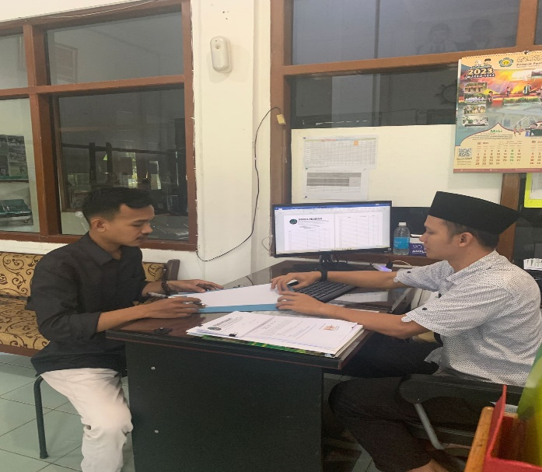

Gambar 1. Foto Bersama Asdir (Asisten Mudir) bidang secretariat, sekaligus meminta izin untuk penelitian

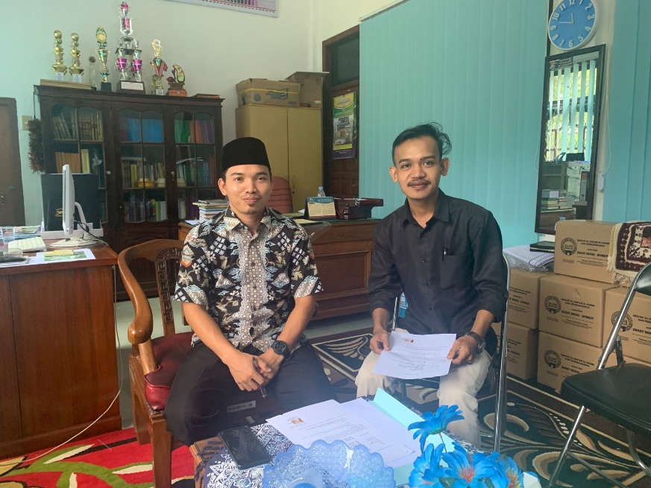

Gambar 2. Foto Bersama Asdir (Asisten Mudir) bidang akademik sekaligus meminta data sekunder Pondok Pesantren Raudhatul Ulum Sakatiga

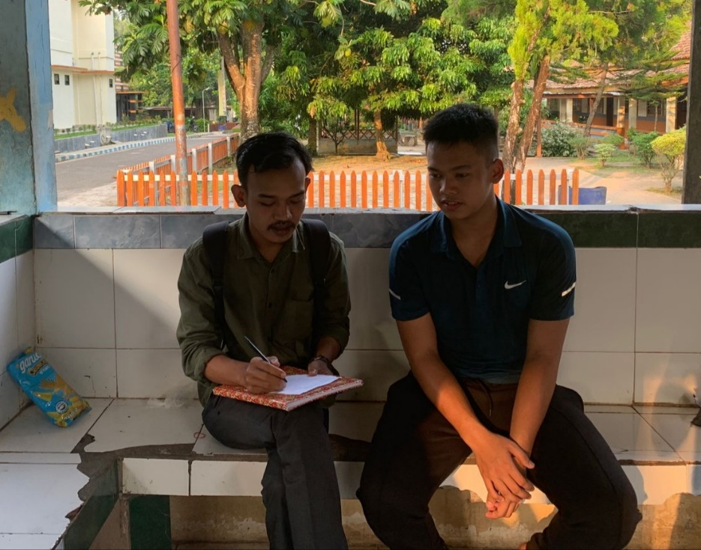

Gambar 3. Foto Bersama pengurus organisasi OP3RU bagian ketua Consulate LP (Luar Provinsi)

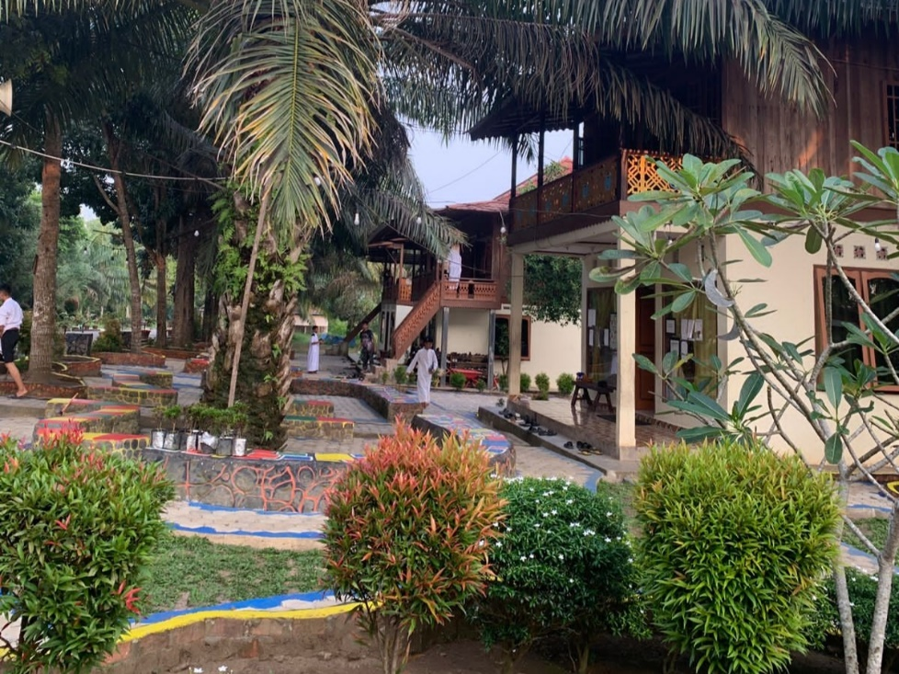

Gambar 4. Suasana santri penghafal Al-Qur’an di Pondok Pesantren Raudhatul Ulum Sakatiga

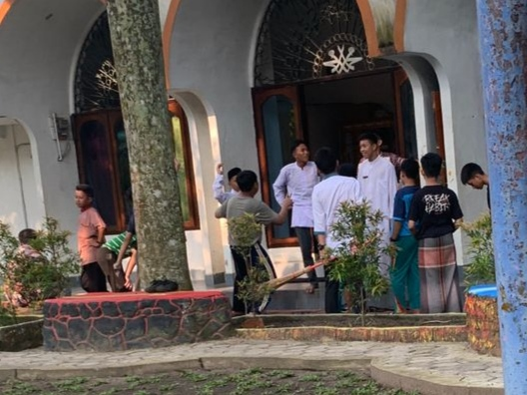

Gambar 5. Kegiatan pembersihan terjadwal santri Pondok Pesantren Raudhatul Ulum Sakatiga

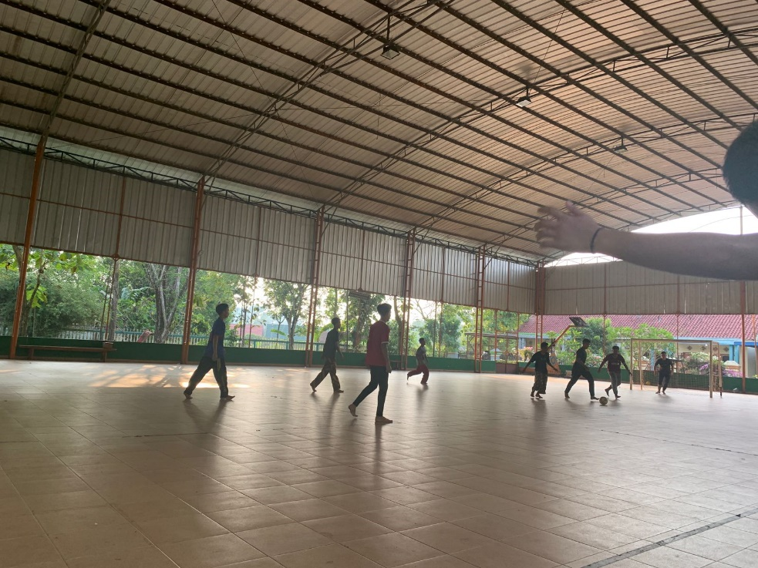

Gambar 6. Kegiatan ekstrakulikuler Olahraga santri Pondok Pesantren Raudhatul Ulum Sakatiga

**Lampiran instrument wawancara**

**INSTRUMEN WAWANCARA**

Nama : Tedi Adikarya

NIM : 1730501127

Jurusan : Komunikasi dan Penyiaran Islam

Judul Skripsi : Pola Komunikasi Antarbudaya Santri di Pondok Pesantren (Studi Pada Santri Baru Putra Angkatan 2022 Pondok Pesantren Raudhatul Ulum Sakatiga

Wawancara ke : Santri Baru Putra Pondok Pesantren Raudhatul Ulum Sakatiga

Waktu Wawancara : Tanggal 11Maret 202 Pukul 10:00 WIB.

**KISI-KISI WAWANCARA**

Pola Komunikasi Antarbudaya Santri Baru Putra Angkatan 2022 Di Pondok Pesantren Raduhatul Ulum Sakatiga

|  |  |  |
| --- | --- | --- |
| **No.** | **Pertanyaan** | **Jawaban** |
| 1. | Apakah Komuniakasi Antarbudaya di Pondok Pesantren Raudhatul Ulum Sakatiga berjalan dengan efektif ? |  |
| 2. | Apakah Pola Komuniakasi di Pondok Pesantren Raudhatul Ulum Sakatiga berjalan dengan efektif ? |  |
| 3. | Seperti apa pola komunikasi di Pondok Pesantren Raudhatul Ulum Sakatiga ? |  |
| 4. | Apa saja bentuk-bentuk Komunikasi di Pondok Pesantren Raudhatul Ulum Sakatiga? |  |
| 5. | Apa saja faktor pendukung komunikasi antarbudaya yang dilakukan santri baru? |  |
| 6. | Apa saja hambatan komunikasi antarbudaya yang dilakukan santri baru di pondok pesantren raudhatul ulum sakatiga? |  |
| 7. | Apakah pola komunikasi dapat meminimalisir perbedaan-perbedaan pendapat dalam suatu kelompok ? |  |

**Lampiran Surat Keterangan Pembimbing**

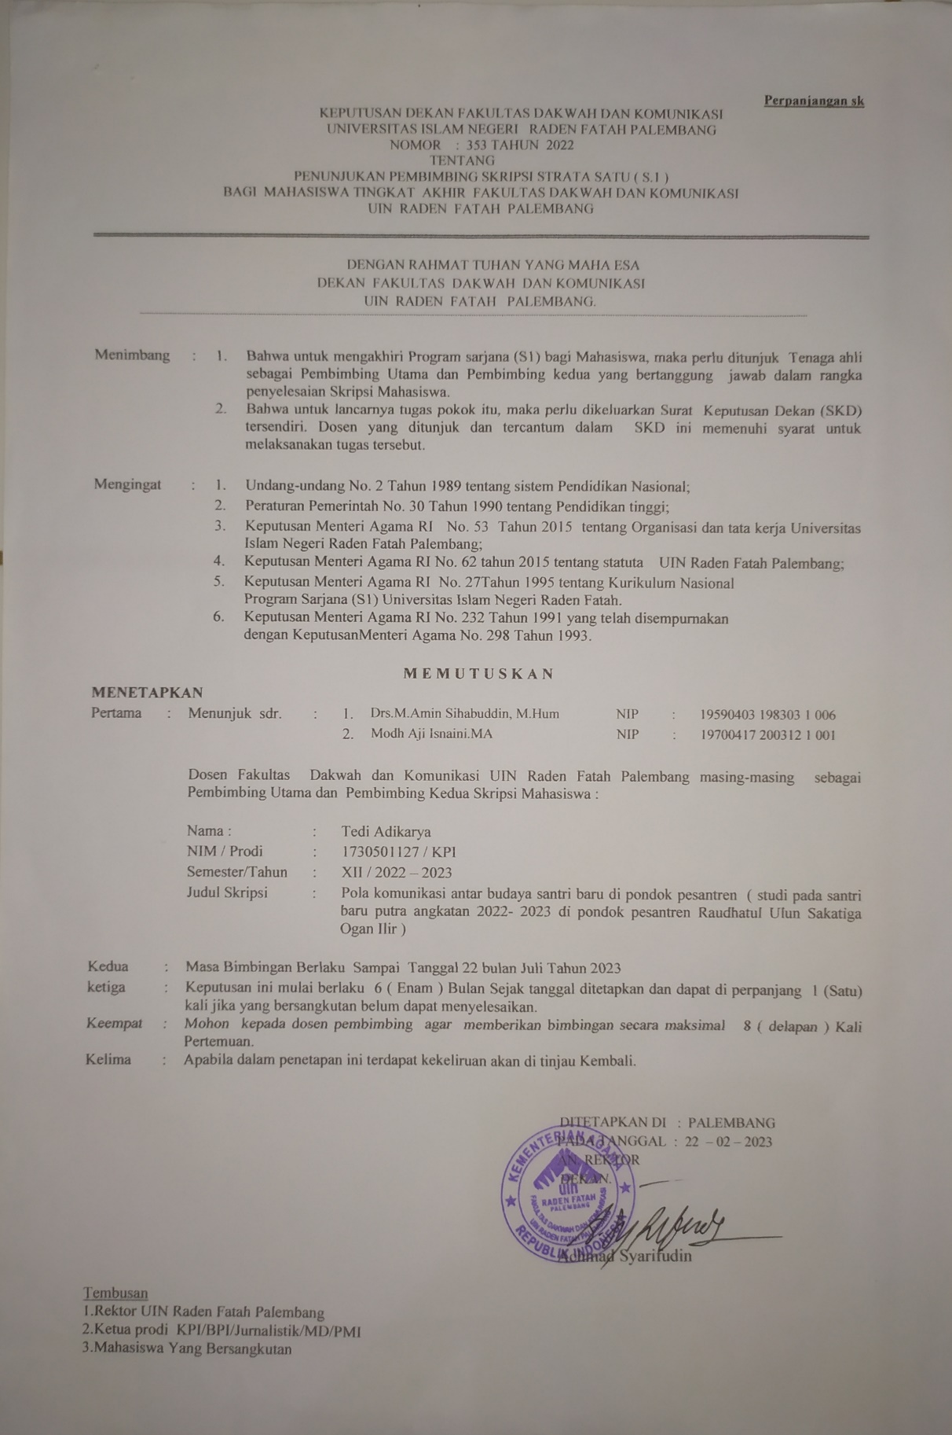

**Lampiran surat izin penelitian**

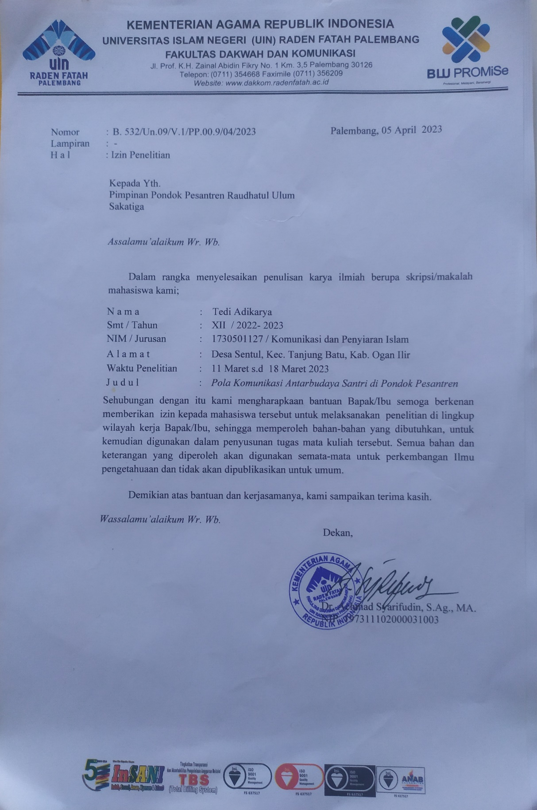

**Lampiran surat balasan izin penelitian**

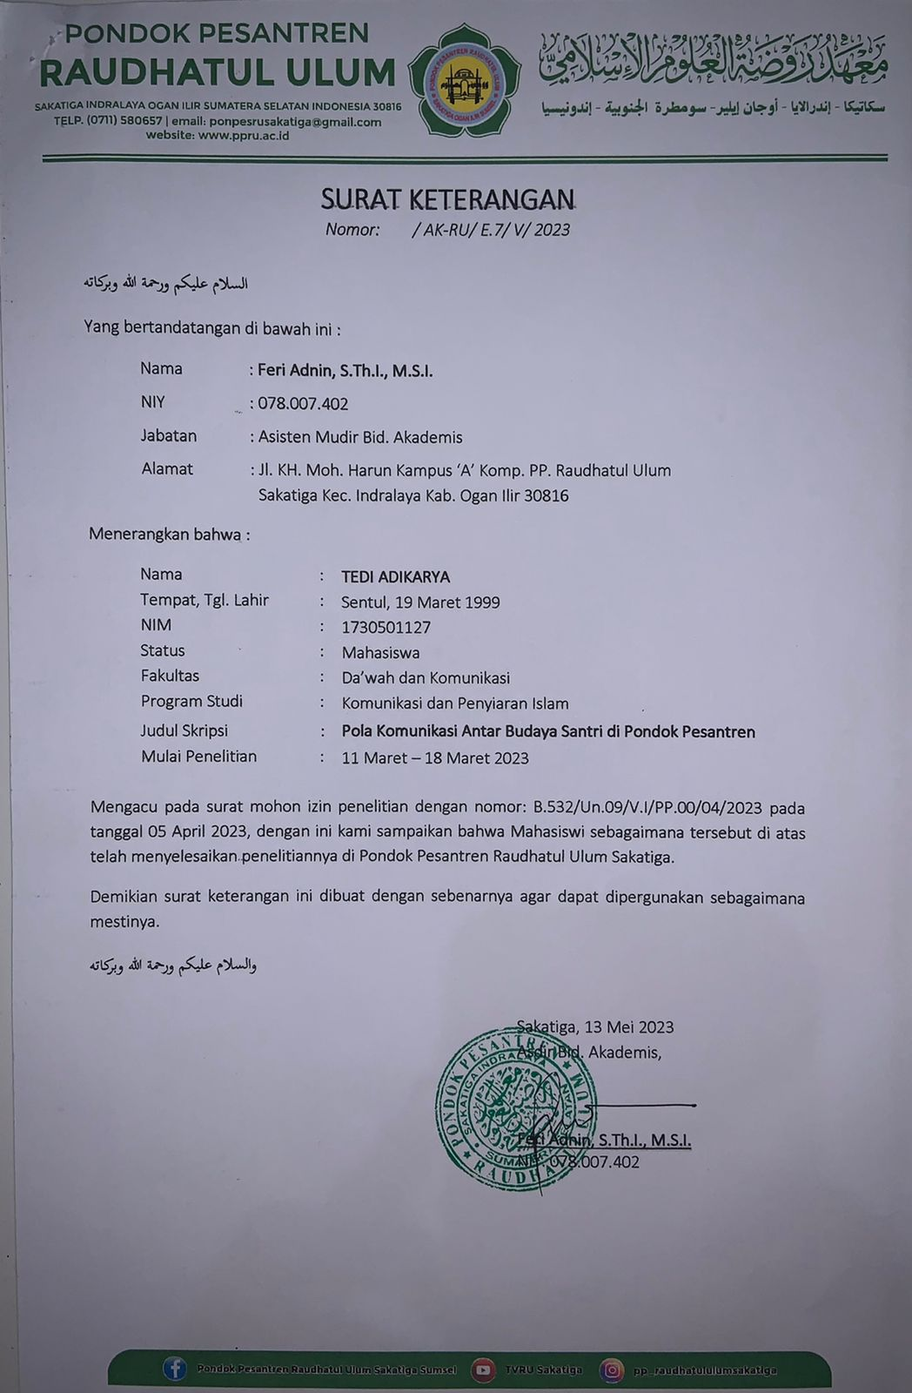

1. Deddy Mulyana, *Human communication*, (Bandung: PT Remaja Rosdakarya, 2012), h.1
2. Ahmad Sihabudin, *Komunikasi Antarbudaya,* (Jakarta: PT Bumi Aksara, 2013), h. 19-20
3. Deddy Mulyana, *Human communication*, (Bandung: PT Remaja Rosdakarya, 2012), h. 18
4. *Ibid*
5. Bunga Andini “*Pola Komunikasi Mahasiswa Malaysia Dalam Proses Adaptasi Budaya Di Palembang*”, Skripsi (Palembang: UIN Raden Fatah, 2019)
6. Mey Candra Susanto “Komunikasi Antarbudaya Pada Masyarakat Pendatang dan Masyarakat Lokal Di Lamongan, Skripsi (Malang: Universitas Muhammadiyyah, 2012)
7. Frans Khefti Al Mawaliyah “Komunikasi Antarbudaya Madura dan Yogyakarta”, Skripsi (Yogyakarta: Universitas Sunan Kalijaga, 2017)
8. Azki Zakiatul Fikri “Pola KOmunikasi Antarbudaya Santri: Studi Pada Santri Putri Pondok Pesantren Nurul Huda NU Pesanggrahan”, *Jurnal dakwah* 21, No. 2,(2020) h. 178
9. Lusiana Andriani Lubis “Komunikasi Antarbudaya Etnis Tionghoa dan Pribumi Di Kota Medan”, Ilmu Komunikasi 10, no. 1, (2014), h. 25
10. Deddy Mulyana*, Ilmu Komunikasi Suatu Pengantar* (Bandung : PT Remaja RosdaKarya, 2014), h. 131.
11. Onong Uchjana Effendy*, Ilmu Teori dan Filsafat Komunikasi*, (Citra Aditya Bakti: Bandung, 2003) , h. 5-10
12. Alo Liliweri. *Komunikasi Antarpribadi*, (Bandung: Citra Aditya Bakti, 1991),
13. Bakti Komalasari, Adinda Tessa naumi*, Komunikasi Antarbudaya*, (Curup: lp2 STAIN curup, 2013), h.21
14. Tim Penyusun, Kamus Besar Bahasa Indonesia, (Jakarta: Pusat Bahasa Departemen Pendidikan Nasional, 2008), h.878
15. Abdul Qadir Djaelani, *peran ulama dan santri dalam perjuangan politik islam di Indonesia* (PT Nina Ilmu: Surabaya, 1994), h. 7
16. Mansyur Hidayat, “*model komunikasi kyai dengan santri di pesantren*”, Jurnal Komunikasi ASPIKOM, Vol. 2 (januari 2016), h. 385.
17. Andik Purwasito, *Komunikasi Multikultural* (Surakarta: Muhamadiyyah University press, 2003), h. 228
18. Alo Liliweri, *Prasangka & konflik Komunikasi Lintas Budaya Masyarakat Multicultural* (Yogyakarta : PT LKis, 2005), h. 21
19. Masyuri, Zainudin, *metodologi penelitian* (Bandung: PT Refika Aditama, 2008) h. 13
20. Lexy J. Moeloeng, *Metode Penelitian Kualitatif, Edisi Revisi (Bandung: PT. Rosda Karya,2006)*, h. 3
21. Sugiyono, *metode penelitian bisnis: pendekatan kualitatif, kominasi R&D*, (Bandung: Alfabeta,2017), h. 225
22. J Moeloeng Lexy, *Metode penelitian Kualitatif, Edisi Revisi*, (Bandung: PT. Remaja Rosda Karya,2006) h.
23. Sugiyono, *Metode Penelitian Kuantitatif dan Kualitatif dan R&D,* (Bandung: Alfabeta, 2014) Hlm.231
24. *Ibid*, h. 226
25. *Ibid,* h. 205
26. Dokumentasi, *Pondok Pesantren Raduhatul Ulum Sakatiga*, 2016
27. Dokumentasi, *Pondok Pesantren Raudhatul ulum*, 2017
28. Dokumentasi, *Pondok Pesantren Raudhatul Ulum*, 2016
29. M. Hakim Aziz, Santri Baru Putra Pondok Pesantren Raudhatul Ulum Sakatiga, *wawancara*, 14 Maret 2023
30. M. Ikhsan, Santri Baru Putra Pondok Pesantren Raudhatul Ulum Sakatiga, *wawancara*, 14 Maret 2022
31. Asyrof, Santri Baru Putra Pondok Pesantren Raudhatul Ulum Sakatiga, *wawancara*, 14 maret 2022
32. Bintang Abidin, Santri Baru Putra Pondok Pesantren Raudhatul Ulum Sakatiga, *wawancara*, 14 Maret 2023
33. *Ibid*.
34. Asyrof, Santri Baru Putra Pondok Pesantren Raudhatul Ulum Sakatiga, *wawancara*, 15 Maret 2023
35. Asyrof, Santri Baru Putra Pondok Pesantren Raudhatul Ulum Sakatiga, *wawancara*, 14 Maret 2023
36. M. Hakim Aziz, Santri Baru Putra Pondok Pesantren Raudhatul Ulum Sakatiga, *wawancara*, 15 Maret 2023
37. Agoes Soejanto,. *Psikologi Komunikasi*, (Bandung: PT.Remaja Rosdakarya, 2001), hal. 112.